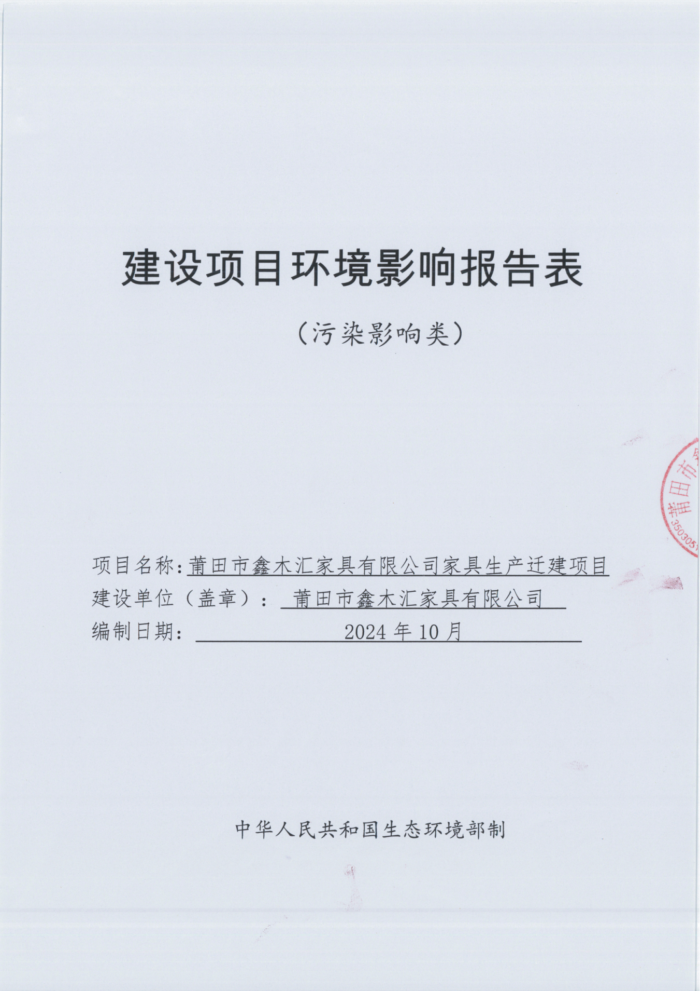

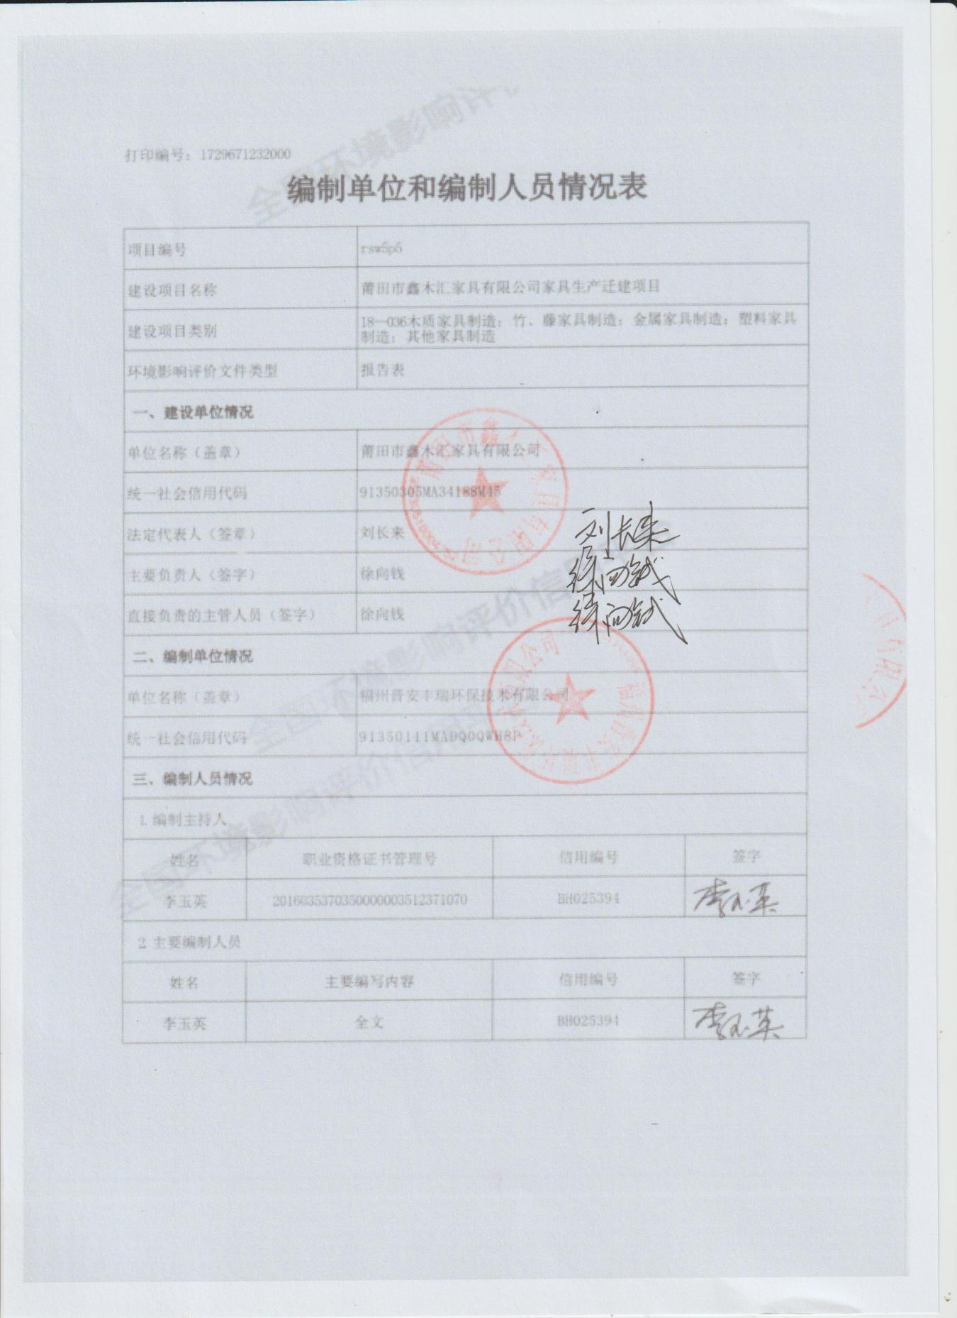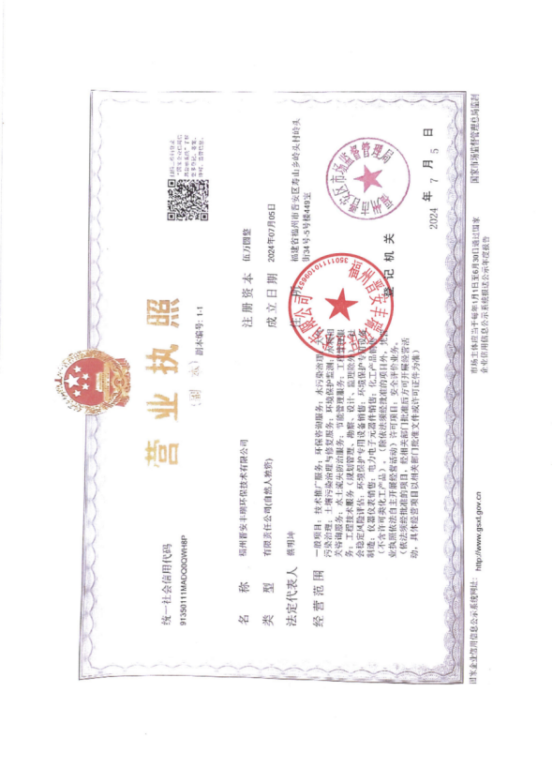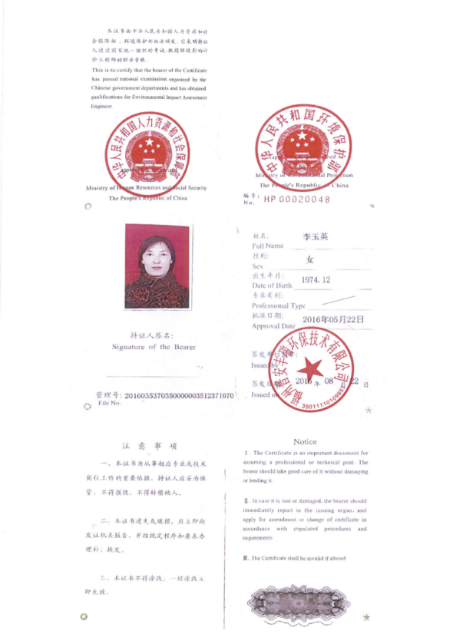

一.建设项目基本情况
建设项目名称 | 莆田市鑫木汇家具有限公司家具生产迁建项目
项目代码 | /
建设单位联系人 | *** | 联系方式 | ***
建设地点 | 福建省莆田市秀屿区东峤镇前沁村前沁 1133 号
地理坐标 | 东经：119°8′4.16″，北纬：25°15′55.13″
国民经济  行业类别 | C2110 木质家具制造 | 建设项目  行业类别 | 十八、家具制造业：21 木  质家具制造
建设性质 | 新建（迁建）  改建  扩建  技术改造 | 建设项目  申报情形 | 首次申报项目  不予批准后再次申报项目  超五年重新审核项目  重大变动重新报批项目
项目审批（核准/  备案）部门（选填） | / | 项目审批（核准/  备案）文号（选填） | /
总投资（万元） | 30 | 环保投资（万元） | 10
环保投资占比（%） | 33.33 | 施工工期 | 2个月
是否开工建设 | 否  是：__________ | 用地（用海）  面积（m²） | 6304
专项评价设置情况 | 无
规划情况 | 规划名称：《莆田市秀屿木材加工区总体规划方案（修编）的请示》  审批机关：莆田市人民政府  审批文件及文号：《莆田市人民政府关于秀屿木材加工区总体规划（修编）的批复》（莆政综〔2014〕108号）
规划环境影响评价情况 | 规划环境影响评价文件名称：《莆田市秀屿木材加工区总体规划（修编）环境影响报告书》  审查机关：莆田市生态环境局  审查文件及文号：《莆田市秀屿木材加工区总体规划（修编）环境影响报告书审查小组的意见通知》（莆环保规评〔2017〕2号）
规划及规划环境  影响评价符合性分析 | 1、用地符合性分析  本项目为新建项目，选址于莆田市秀屿区东桥镇前沁村前沁1133号，位于莆田市秀屿木材加工区内，租赁现有厂房进行生产，不新增用地，根据《莆田市秀屿木材加工区总体规划方案（修编）》，项目所在用地属于工业用地，符合园区用地规划要求  2、园区规划符合性分析  根据《莆田市秀屿木材加工区总体规划（修编）环境影响报告书》，秀屿木材加工区规划产业定位为以木材加工、展销、贸易为龙头，兼顾五金机械、纺织产品等相关产业，打造产业集聚强劲、配套设施完善、生态环境优美的，专业化、环保型的国家级木材加工产业园区。莆田市鑫木汇家具有限公司从事从事大板桌及配套产品生产，不属于园区禁止入驻项目，符合园区产业发展定位要求。
其他符合性分析 | 1.“三线一单”符合性分析  - 生态保护红线  项目位于福建省莆田市秀屿区东峤镇前沁村前沁1133号（秀屿国家级木材贸易加工示范区内），租用莆田市长峰木业有限公司厂房作为生产办公用地，利用现有厂房进行生产，不新增用地且用地类型为工业用地，对照《福建省陆域生态保护红线规划成果报告（征求意见稿）》，项目选址不涉及国家公园；自然保护区；森林公园的生态保育区和核心景观区；风景名胜区的核心景区；地质公园的地质遗迹保护区；世界自然遗产的核心区和缓冲区；湿地公园的湿地保育区和恢复重建区；饮用水水源地的一级保护区；水产种质资源保护区的核心区等禁止开发区域。因此，项目建设符合生态红线控制要求。  - 环境质量底线  项目所在区域环境质量底线为：环境空气质量目标为《环境空气质量标准》（GB3095-2012）二级，水环境质量目标为《海水水质标准》（GB3097-1997）III类；声环境质量目标为《声环境质量标准》（GB3096-2008）3类  项目废水依托出租方化粪池处理后，排入市政管网，纳入秀屿区港城污水处理厂处理，不直接排入水体，对区域水环境质量影响较小；生产工艺废气采取有效的废气排放治理措施，项目正常排放情况下不会对周围环境质量造成较大影响，不会突破环境空气质量底线；对生产产生的固体废物及危险废物进行综合利用、妥善处置，对周边环境影响不大。  综上所述，项目所在区域环境质量状况良好，项目各项污染物不会对区域环境质量底线造成较大影响。  - 资源利用上限  本项目利用现有厂房进行生产，不新增工业用地，提高了土地利用率；一般固废回收利用，危险废物由有资质单位回收处理，有效提高废旧资源的利用率。  同时，项目建成运行后通过内部管理、设备选择、原辅材料的选用和管理、废物回收利用、污染治理等多方面采取合理可行的防治措施，以“节能、降耗、减污”为目标，能有效地控制污染；项目建成后运营期用水量约为300t/a，用电量约为5万千瓦时/年，换算成标煤约为61.45吨/年，项目水资源及能源消耗量不大，不属于高耗能和资源消耗型企业。。  （4）生态环境准入清单  项目不属于《重点生态功能区产业准入负面清单编制实施办法》 和 《市场准入负面清单2022年版》中禁止或限制项目；不属于《产业结构调整指导目录（2024年本）》中限制类、淘汰类，因此本项目基本符合要求。  ①与《福建省人民政府关于实施“三线一单”生态环境分区管控的通知》 （闽政【2020】12号） 符合性分析  ②与《莆田市“三线一单”分区管控方案》符合性分析  2、产业政策的符合性分析  根据国家发改委颁布的《产业结构调整指导目录（2024年本）》，该项目工艺和生产设备均不在限制类和淘汰类范畴内，符合国家产业和环保政策，本项目所生产的产品及采用的工艺、设备和生产规模均不属于限制类和淘汰类，且符合国家有关法律、法规和政策的规定。  因此，本项目的建设符合国家当前的产业政策。  3、选址合理性分析  （1）用地性质符合性  该项目选址于莆田市秀屿木材加工区，根据出租方土地证，项目现状用地性质为工业用地。根据项目用地规划，项目规划为工业用地，故项目用地性质合理。  （2）环境功能区划符合性分析  项目运营期环境空气污染排放源强低，对周围环境空气不会产生显著影响，不会改变区域环境空气质量等级，区划大气环境符合《环境空气质量标准》(GB3095-2012)及其修改单中二级标准。  本项目生产废水不外排，外排废水为生活污水，生活污水经出租方化粪池处理后通过市政污水管网排入秀屿区污水处理厂进行处理。  项目在采取一定的噪声污染防治措施后，项目产生的噪声不会对周围环境产生显著影响，不会改变区域环境噪声质量等级；项目所在区域的环境噪声符合《声环境质量标准》(GB3096-2008)的 3 类区标准。  （3）与周边相容性分析  项目位于莆田市秀屿木材加工区，周边 500m 范围内均为工业厂房，无声环境、大气环境敏感点。项目周边环境现示意图详见附图 5。  建设单位在确实落实本评价提出的各项污染治理措施的前提下，可实现污染物达标排放，且各污染物排放源强较低，营期产生的“三废”及噪声对周边环境影响不明显。  因此，项目建设与周边环境基本相容。  4、与《挥发性有机物（VOCs）污染防治技术政策》符合性分析  该政策提出：“VOCs污染防治应遵循源头和过程控制与末端治理相结合的综合防治原则。在工业生产中采用清洁生产技术，严格控制含VOCs原料与产品在生产和储运销过程中的VOCs排放，鼓励对资源和能源的回收利用；鼓励在生产和生活中使用不含VOCs的替代产品或低VOCs 含量的产品。”  本项目作业均在车间内进行，不露天作业，生产涂装工序均在密闭操作间内完成，有机废气通过水帘+喷淋塔+活性炭吸附处理后达标排放，符合政策要求。
  适用范围 |  |  | 本项目相关情况 | 符合性分析
  全省陆域 | 空间布局约束 | 1.石化、汽车、船舶、冶金、水泥、  制浆造纸、印染等重点产业，要符合全省规划布局要求。 | 项目从事于木质家具制造，不涉及文中规定的限制类产业 | 符合
  全省陆域 | 空间布局约束 | 2.严控钢铁、水泥、平板玻璃等产能过剩行业新增产能，新增产能应实施产能等量或减量置换。 | 项目从事于木质家具制造，不涉及文中规定的限制类产业
  全省陆域 | 空间布局约束 | 3.除列入国家规划的大型煤电和符合相关要求的等容量替代项目，以及以供热为主的热电联产项目外，原则上不再建设新的煤电项目。 | 项目从事于木质家具制造，不涉及文中规定的限制类产业
  全省陆域 | 空间布局约束 | 4.氟化工产业应集中布局在《关于促进我省氟化工产业绿色高效发展的若干意见》中确定的园区，在上述园区之外不再新建氟化工项目，园区之外现有氟化工项目不再扩大规模。 | 项目从事于木质家具制造，不涉及文中规定的限制类产业
  全省陆域 | 空间布局约束 | 5.禁止在水环境质量不能稳定达标的区域内，建设新增相应不达标污染物指标排放量的工业项目。 | 项目所在区域水环境质量较为稳定，且项目无生产废水排放，仅排放生活污水，生活污水经化粪池处理后可达标排放
  全省陆域 | 污染物排放管控 | 1.建设项目新增的主要污染物排放量应按要求实行等量或倍量替代。涉及总磷排放的建设项目应按照要求实行总磷排放量倍量或等量削减替代。涉及重金属重点行业建设项目新增的重点重金属污染物应按要求实行“减量置换”或“等量替换”。涉新增VOCs排放项目，VOCs排放实行区域内等量替代，福州、厦门、漳州、泉州、莆田、宁德等 6 个重点控制区可实施倍量替代。 | 项目按规范落实有机废气处理设施，VOCs排放实施倍量替代 | 符合
  全省陆域 | 污染物排放管控 | 2.新建水泥、有色金属项目应执行大气污染物特别排放限值，钢铁项目应执行超低排放指标要求，火电项目应达到超低排放限值。 | 项目从木质家具制造不属于文中应执行大气污染物特别排放限值、超低排放指标要求的项目。
  全省陆域 | 污染物排放管控 | 3.尾水排入近岸海域汇水区域、“六江两溪”流域以及湖泊、水库等封闭、半封闭水域的城镇污水处理设施执行不低于一级 A 排放标准。 | 项目不属于城  镇污水处理设  施项目
  适用范围 | 准入要求 |  | 本项目相关情况 | 符合性分析
  莆田市 | 空间布局约束 | 木兰溪木兰陂以上流域范围和萩芦溪南安陂以上流域范围内禁止新（扩）建化工、涉重金属、造纸、制革、琼脂、漂染行业和以排放氨氮、总磷等为主要污染物的工业项目（污水深海排放且符合园区规划及规划环评的工业项目除外）。华林经济开发区纺织鞋服业禁止印染、染整及鞣制工艺，鼓励使用低挥发性有机物含量的原料和产品；机械加工、家具制造、工业美术等产业禁止电镀工艺；莆田高新技术产业开发区制鞋、服装及化学纤维指导等产业只进行成品加工，禁止引入原料合成企业；莆田湄洲湾(石门澳)产业园控制石化中游产业发展规模，按照规划环评要求，严格控制已内酰胺产业发展规模，加大向低污染、高附加值的下游产业延伸；湄洲湾北岸经济开发区差别化纤维等资源型产业应优先引进低能耗、低排放、高附加值的下游产业，除已批的大型煤电、热电联产和“上大压小”项目外，原则上不再新建煤电项目；仙游经济开发区北部片区的纺织鞋服业禁止印染、染整及鞣制工艺，鼓励使用低挥发性有机物含量的原料和产品，机械制造业禁止电镀和喷漆工艺，不得引进化工类项目，火车站物流中心禁止危险化学品的存储和运输，南部片区重点发展低水耗、轻污染的石化下游精细化工和化工新材料产业。 | 本项目位于木材加工区，属于木质家具制造，不属于文中限制或禁止的相关产业 | 符合
  莆田市 | 污染物排放管控 | 1.加快推进环湄洲湾北岸尾水排放管道建设，实现北岸区域污水由湾外文甲外排污口深水排放。  2.兴化湾实行主要污染物入海总量控制，控制萩芦溪、木兰溪入海断面水质，削减氮磷入海量。  3.全面完成各类入海排污口排查、监测和溯源，系统推进入海排污口分类整治。强化三江口沿岸超标、非法及设置不合理入海排污口的排查整治。  4.兴化湾沿岸积极推进污水治理管网改造工程实施，完善生活污水处理设施建设。提升沿海乡镇和农村生活污水收集处理率。  5.近岸海域汇水区域内的城镇生活污水处理厂和工业区污水集中处理厂应具备脱氮除磷设施，达到城镇污水处理厂一级A及以上标准，并满足相关行业污水排放标准要求。  6.建立海上环卫队伍，实现海滩海面常态化清理保洁，强化渔业垃圾等管控，强化重点岸段的监视监控，定期开展专项整治行动。  7.控制养殖规模和密度，发展生态养殖，推进传统养殖设施的升级改造，强化养殖尾水治理和监管。  8.强化陆海污染联防联控，推动“蓝色海湾”整治项目、海岸带生态保护修复工程等重大工程建设，推进沿海岸线自然化和生态保护修复。 | 项目所在位置污水处理设施完善，生活污水经化粪池处理后，排入市政污水管网纳入秀屿区港城污水处理厂处理可达标排放 | 符合
  秀屿国家级木材贸易加工示范区 | 空间布局约束 | 1.优先引入木基复合材料及结构用人造板技术开发，木质复合材料、竹质工程材料生产及综合利用，废旧木材等资源循环利用基地建设等项目。  2.纺织业禁止引入纯印染、皮革生产企业。  3.新建企业应与盐田之间满足500米的防护距离。  4.居住用地与工业用地之间应设置空间隔离带。 | 项目位于秀屿区东峤镇前沁村前沁1133号，选址满足文中相应要求 | 符合
  秀屿国家级木材贸易加工示范区 | 污染物排放管控 | 1.推广使用低毒、低挥发性溶剂。木材加工行业应重点加强干燥、涂胶、热压过程VOCs排放治理。  2.园区内生活污水全收集全处理，工业企业的污水接管率达到100%。  3.污水全部纳入市政管网，实现向当地地表水体的“零排放”。 | 厂区内污水管网配套完善。生活污水可全收集全处理 | 符合
  秀屿国家级木材贸易加工示范区 | 环境风险防控 | 建立健全环境风险防控体系，制定环境风险应急预案，建立完善有效的环境风险防控设施和有效的拦截、降污、导流等措施，防止泄漏物和事故废水污染地表水、地下水和土壤环境。 | 项目排放环境风险污染物种类少且排放量较小，无需制定环境风险应急预案，企业设置有较为完善的环境风险防控设施 | 符合
  秀屿国家级木材贸易加工示范区 | 资源开发效率要求 | 1.新（扩、改）建工业项目能耗、产排污指标均应达到或优于国内先进水平。  2.依托东峤工业园热电联产工程进行集中供热。集中供热管网覆盖地区禁止新建、扩建分散供热锅炉，已建成的分散供热锅炉要在集中供热项目建成后6个月内关停。 | 项目没有使用锅炉供热，本项目不涉及 | 符合

二.建设项目工程分析
建设内容 | 1.项目概况  建设项目：莆田市鑫木汇家具有限公司家具生产迁建项目  建设单位：莆田市鑫木汇家具有限公司  建设地点：莆田市秀屿区东峤镇前沁村前沁1133号（秀屿木材加工区内）。  生产规模：生产大板桌1200个/a，配套产品10000个/a。  建设规模：项目莆田市长峰木业有限公司现有厂房，租用面积约为4684m²，借用莆田市秀屿区自然元素家具有限公司现有厂房约1620m²，共占用面积约6304m²，详见附件。  劳动定员及工作制度：项目拟定员工40人，在厂区内住宿，无食堂。年生产天数300天，一班制，每班8小时。  项目由来：莆田恒升木业有限公司于2018年7月委托湖北黄环环保科技有限公司编制《莆田恒升木业有限公司大板桌及配套来料加工项目环境影响报告表》，并于2018年8月24日通过莆田市秀屿区环保局的环评审批，于2018年12月8日获得莆田市秀屿区环保局环保竣工验收通过；后为适应市场需求，于2018年12月委托江苏新清源环保有限公司编制《莆田恒升木业有限公司扩建项目环境影响报告表》，并于2019年1月17日取得批复，于2019年4月8日获得莆田市秀屿区环保局环保竣工验收通过。2022年10月，因生产经营需要，莆田恒升木业有限公司的《莆田恒升木业有限公司扩建项目环境影响报告表》（莆秀环保评[2019]6号）家具生产项目由莆田市鑫木汇家具有限公司生产经营；莆田市鑫木汇家具有限公司承诺经营生产性质、规模、地点、生产工艺以及防治污染、防止生态破坏的措施与《莆田恒升木业有限公司扩建项目环境影响报告表》中内容完全一致。现因公司发展需要，拟将公司迁至莆田市长峰木业有限公司现有厂房继续生产经营，同时借用莆田市秀屿区自然元素家具有限公司现有厂房，迁建前后，项目的产品及生产规模、主要生产设备种类及数量、原辅材料类型及年消耗量、生产工艺流程等内容基本未发生变化，但变更建设地点和生产车间布局、增加了部分生产设备替代人工操作，此外，有机废气的处理方式由UV光解设施变更为更稳定和高效率的活性炭吸附。  产品方案：项目产品详见表2-1  表2-1 主要产品及产能信息表  2.项目组成：项目组成详见表2-2。  表2-2 项目组成一览表  3.主要生产设备及环保设施表  项目主要生产设备见表2-3。  表2-3 项目主要生产设备一览表  4.主要原辅材料  项目主要原辅材料见表2-4、原辅材料规格及理化性质见表2-5。  表2-4 项目主要原辅材料一览表  表2-5 项目原辅材料规格及理化性质  5.项目水平衡图  本公司运营过程中用水主要为生活用水和水帘喷漆房净化用水、除尘用水、喷淋塔用水。本项目用水量约为11t/d，即3300t/a。用水情况如下：  - 项目水帘喷漆房水池用水、水帘打磨房用水、喷淋塔用水均是循环使用，不外排，但由于蒸发消耗需补充一定水量，水帘喷漆房水池用水每天需补充1.3t（390t/a）；水帘打磨房用水每天需补充2.3t（960t/a）；喷淋塔用水每天需补充0.5t（150t/a）。该过程不会产生污染。  - 员工生活用水量约为6t/d（1800t/a），排放定额按用水定额的80%计，生活污水排放量则为1440t/a。具体实际运行的水量平衡图，见图2-1。  图2-1 项目水循环图（单位：t/d）  6.厂区总平面布置  项目位于福建省莆田市秀屿区东峤镇前沁村前沁1133号，租赁莆田市长峰木业有限公司厂房作为生产办公住宿用地，此外，还借用了厂区内莆田市秀屿区自然元素家具有限公司现有厂房。  本项目厂房包括1号楼的三层、2号楼（共3层）、3号楼的三层和自建铁皮房（共1层），另外租赁了5号楼部分区域作为宿舍楼，其中木材原料区和木工加工工序设置在自建铁皮房，木工加工工序设置在3号楼的三层车间。而上漆、晾干、打磨和修色位于2号楼的三层车间。项目分区明确，互不干扰。  本项目生活污水经出租方化粪池处理进入市政污水管网，生产设备经厂区合理布局、减振等措施，不会对区域声学环境质量造成明显影响；危废间设置在1号楼三层的西层，避开厂内主要道路和人员活动区域；配套的废气治理措施设置在2号楼的楼顶，便于废气收集处理。  综上，项目各功能分区明确、间距合理、工艺流程顺畅，在生产厂房布局时满足工艺流程，也满足功能分区要求及运输作业要求，项目总平面布置基本合理可行。
  产品 | 全厂产能 | 设计年生产时间 | 设计劳动定员
  大板桌 | 1200个/年 | 年工作时间300天，每天工作8小时 | 拟定员工40人，有住宿，无食堂
  配套产品 | 10000个/年 | 年工作时间300天，每天工作8小时 | 拟定员工40人，有住宿，无食堂
  项目组成 | 建 设 内 容 | 建 设 规 模
  主体工程 | 生产车间、原料仓库、产品仓库 | 1号楼第三层，主要为半成品仓库和危险废物仓库，共约1000m²。  2号楼第一层为生产车间，约1000m²；第二层为成品仓库、原料仓库和化学品仓库，约1000m²；第三层为打磨、上漆、晾干区，约1000m²。  5号楼层租用684m²作为员工宿舍楼，  3号楼第三层为木工车间，约1000m²。  自建房（铁皮房）：木材加工区，约620m²。
  环保工程 | 废气治理 | ①项目喷漆和晾干工序产生的喷漆废气经“水帘+除尘柜+喷淋塔+活性炭吸附”进行收集处理后通过一根15m排气筒（DA001）排放  ②粉尘：木屑粉尘经布袋除尘器处理后无组织排放；底漆打磨粉尘经水帘柜处理后无组织排放
  环保工程 | 噪声治理 | 对高噪声设备拟采取减振、隔声措施，厂房基础减震隔声
  环保工程 | 废水治理 | 雨污分流制。项目生活污水经出租方化粪池预处理后纳入市政污水管网排入秀屿区污水处理厂进行深度处理。
  环保工程 | 固废治理 | 固废暂存间、危废暂存间、生活垃圾收集点
  环保工程 | 风险防范 | 原料仓库设置围堰
  公用工程 | 供电工程 | 市政供电，经变压后，向各用电处供电
  公用工程 | 给排水工程 | 给水管网由园区给水管网接出，排水接入市政污水管网
  序号 | 设备名称 | 数量（台）
  1 | 断料机 | 1
  2 | 单片锯 | 2
  3 | 精切锯 | 3
  4 | 纵向带锯 | 2
  5 | 数控机 | 2
  6 | 四面创光机 | 1
  7 | 仿型机 | 1
  8 | 平创机 | 1
  9 | 拼板机 | 1
  10 | 压创机 | 1
  11 | 砂光机 | 2
  12 | 精雕机 | 1
  13 | 五叠锯 | 5
  14 | 立铣机 | 4
  15 | 小锣机 | 3
  16 | 大锣机 | 1
  17 | 燕尾榫机 | 1
  18 | 单头出榫机 | 1
  19 | 打眼机 | 2
  20 | 手动打眼机 | 2
  21 | 螺杆空压机 | 2
  22 | 空气干燥机 | 1
  23 | 储气罐 | 1
  24 | 双桶布袋吸尘 | 11
  25 | 吸尘器 | 2
  26 | 水帘喷漆房 | 2
  27 | 水帘吸尘 | 8
  28 | 活性炭环保箱 | 1
  29 | 气鼓砂 | 1
  30 | 平台砂 | 1
  序号 | 名称 | 消耗量
  1 | 巴花木 | 160 m³/a
  2 | 奥坎木 | 380 m³/a
  3 | 底漆 | 4.1 t/a
  4 | 面漆 | 1.28 t/a
  5 | 稀释剂 | 4.3 t/a
  6 | 固化剂 | 2.0 t/a
  序号 | 名称 | 主要规格 | 理化性质
  1 | 底漆 | 醇酸树脂69%，醋酸丁酯等有机溶剂15%、有机硅助剂1%，滑石粉、硬脂酸锌等填料15%。 | 流平，快干，易磨，易燃、低毒
  2 | 面漆 | 醇酸树脂72%，醋酸丁酯等有机溶剂25%、有机硅助剂3% | 防腐，防潮，附着力强，易燃、低毒
  3 | 固化剂 | 固化剂又名硬化剂、熟化剂或变定剂，是一类增进或控制固化反应的物质或混合物。树脂固化是经过缩合、闭环、加成或催化等化学反应，使热固性树脂发生不可逆的变化过程，固化是通过添加固化（交联）剂来完成的。项目所使用的固化剂为聚氨酯固化剂，就是含有-NCO基团的一些寡聚物，能够与聚醚二元醇反应，聚酯漆固化剂的固体含量几乎是100%。
  4 | 稀释剂 | 主要成分为总挥发性有机物醋酸乙酯、醋酸丁酯类40%，甲苯10%，二甲苯10%，PMA（丙二醇甲醚醋酸酯）40%。 | 清晰度高、硬度高、易施工，气味小，流平好，亮度高，干燥快，易燃
工艺流程和产排污环节 | - 生产工艺流程及产排污环节  工艺流程简述：  - 开料：外购木材按要求通过锯料设备直接开料，得到符合尺寸要求的木料。该过程会产生噪声、废木料及木屑粉尘，木屑粉尘主要通过设备粉尘收集设施收集后由抽风系统引入布袋除尘器进行收集。  - 制作造型：将加工好的板料按工艺要求进行加工造型。  图2-2 大板桌生产工艺流程及产污环节图  图2-3 配套产品生产工艺流程及产污环节图  （3）打磨：拼装后，采用对组装好的产品表面进行打磨，主要去除表面的毛刺，使产品更光滑，以利于后道喷漆工序油漆的附着，该过程会产生打磨粉尘及除尘过程产生木屑。  （4）上漆：项目油漆在水帘喷漆房内进行。喷漆过程包括底漆和面漆，步骤主要为喷底漆、底漆晾干、喷面漆、面漆晾干。建设单位建设的喷漆房为密闭生产车间，可将喷漆、晾干的全部有机废气通过收集系统收集经活性炭吸附处理后由 15m 排气筒排放。喷漆还会产生漆雾，漆雾经由喷漆房内水幕流水处理后沉降于水槽中，漆渣定期打捞收集作为危险废物处理处置。该过程会产生漆渣、废油漆空桶、有机废气等。  （5）包装：将上述加工好的配套产品经人工包装，包装过程需要用到包装材料。该过程会产生废包装料。  根据迁建前的扩建项目竣工环保验收报告，本项目上漆工序产生的有机废气主要为甲苯、二甲苯、非甲烷总烃、乙酸乙酯与乙酸丁酯合计。
与项目有关的原有环境污染问题 | 项目建设性质为新建项目，根据《建设项目环境影响报告表编制技术指南（污染影响类）（试行）》可知，无需说明与项目有关的原有环境污染问题

三.区域环境质量现状、环境保护目标及评价标准
区域环境质量现状 | 1、大气环境  大气环境功能区划及环境质量标准  根据《莆田市地面水环境和环境空气功能类别区划方案》 （莆政[1999] 综79号文），项目所在区域环境空气功能区划属二类区，执行《环境空气质量标准》（GB3095-2012）二级标准。  项目环境空气质量执行标准详见表3-1。  表3-1 环境空气质量标准  根据莆田市生态环境局发布的《2023年莆田市环境质量状况》，莆田市区：2023年有效监测365天，达标天数比例为96.4%，同比下降0.9个百分点。其中一级、二级和轻度污染天数比例分别为51.0%（同比下降9.0个百分点）、45.5%（同比上升8.2个百分点）和3.6％（同比上升0.8个百分点，共超13天，其中可吸入颗粒物超1天，细颗粒物超3天，臭氧超9天）。  莆田市区：2023年二氧化硫、可吸入颗粒物年均浓度分别为7、36微克/立方米，同比分别上升1、4微克/立方米；二氧化氮、细颗粒物年均浓度分别为13、20微克/立方米，一氧化碳特定百分位为0.8毫克/立方米，同比持平；臭氧特定百分位为137微克/立方米，同比下降3微克/立方米。6个项目均达到环境空气质量二级标准要求。全年的首要污染物中，臭氧占156天（同比增加25天），细颗粒物占14天（同比增加3天），可吸入颗粒物占9天（同比增加5天）。  根据《2024年8月份莆田市各县区环境空气质量排名情况》（莆田市生态环境局，2024年9月14日）秀屿区8月份空气质量可达到国家环境空气质量二级标准，具体见表3-2  表3-2 秀屿区2024年8月份环境空气质量情况一览表  由上述统计信息可知，秀屿区2024年8月份环境空气现状质量指标符合GB3095-2012《环境空气质量标准》二级标准。  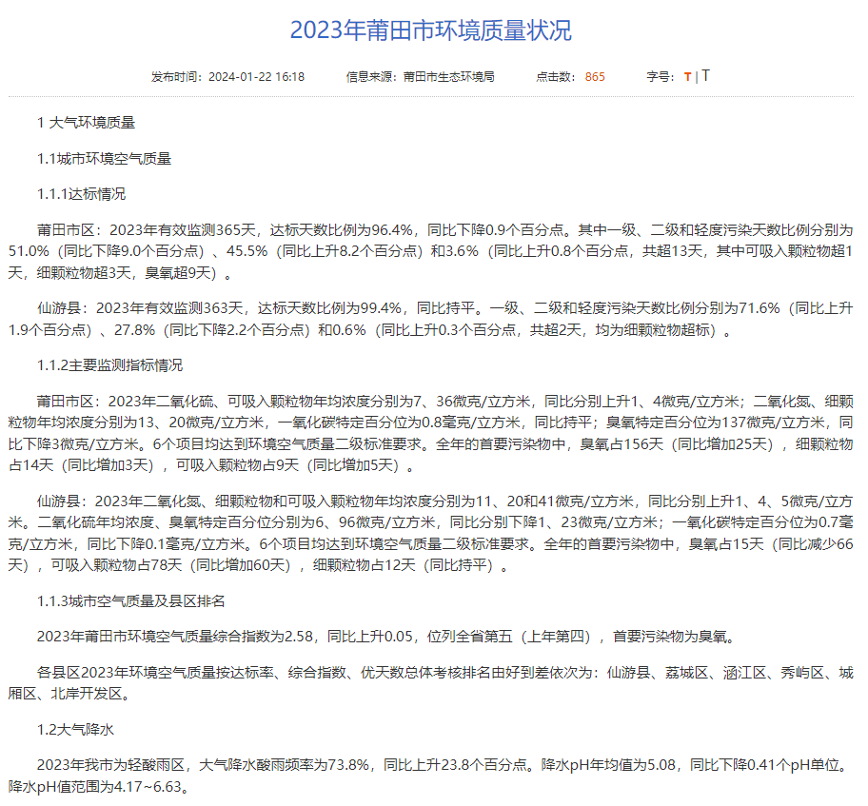  图3-1 2024年莆田市环境质量现状  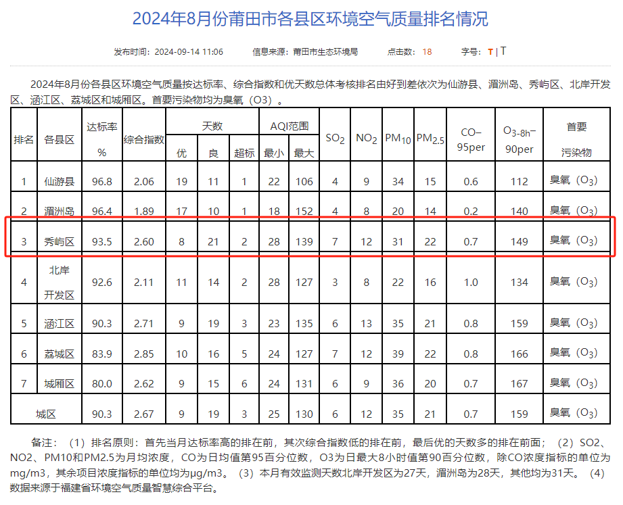  图3-2 2024年8月份莆田市各区县环境空气质量排名情况  2、水环境  - 水环境功能区划及质量标准  根据《福建省人民政府关于印发福建省近岸海域环境功能区划（修编）的通知》（闽政文〔2011〕45号），项目所在地处于平海湾，其主导功能为养殖、旅游规划为二类功能区，海水水质执行GB3097-1997《海水水质标准》中的第二类标准。海水水环境质量标准详见下表3-3。  表3-3 海水水质标准（摘录）  （2）水环境质量现状  根根据莆田市生态环境局发布的《2023年莆田市环境质量状况》，2023年莆田市近岸海域（22个站位）水质良好。以站位面积算，一、二类海水面积比例为96.2%，同比上升9.2个百分点。以站位比例算，一、二类水质比例为86.4%，三类比例为4.5%，四类比例为9.1%，同比均持平。主要污染指标为无机氮和活性磷酸盐。  即由统计信息可知，本项目位于秀屿木材加工区，项目区域地表水为平海湾，水质可符合达到《海水水质标准》GB3097-1997 第二类标准。  3、声环境  （1）声环境功能区划及质量标准  项目位于福建省莆田市秀屿区东峤镇前沁村前沁1133号，区域噪声划分为3类区，执行GB3096-2008《声环境质量标准》中的3类标准。执行标准详见表3-4。  表3-4 声环境质量标准.单位.dB（A）  - 声环境质量现状  根据《建设项目环境影响报告表编制技术指南（污染影响类）（试行）》，厂界外周边50米范围内存在声环境保护目标的建设项目，应监测保护目标声环境质量现状并评价达标情况。  根据现场踏勘，本项目边界外周边50米范围内无敏感目标，可不开展声环境质量现状监测。  4、土壤环境  本项从事木质家具制造，根据《环境影响评价技术导则 土壤环境（试行）》（HJ 964-2018）中的附录A，本项目土壤环境影响评价类别为Ⅲ类，占地面积为468m4²≤5hm²，判定为占地规模为小型，项目周边均为工业用地，无土壤环境敏感目标；根据 《环境影响评价技术导则 土壤环境（试行）》（HJ 964-2018）项目可不进行土壤现状监测，项目土壤环境影响评价等级详情见下表3-5。  表3-5 土壤环境评价详情表  5、地下水环境  本项目所在地地下水环境不属于集中式饮用水源地准保护区，也不属于热水、矿泉水、温泉等特殊地下水资源保护区等，因此地下水环境为不敏感；根据《环境影响评价技术导则 地下水环境》（HJ 610-2016）中的附录A，该项目的地下水环境影响评价项目类别详见下表3-6。  表3-6 地下水评价详情表  综上所述本项目可无需开展地下水现状调查。  6、生态环境  项目租赁现有厂房生产，不新增用地，因此本报告可无需对生态影响进行分析，可不开展生态现状调查。  7、电磁辐射  项目不属于新建或改建广播电台、差转台、电视塔台、卫星地球上行站、雷达等电磁辐射类项目，因此可无需对项目电磁辐射现状开展监测与评价。
  污染物 | 取值时间 | 浓度限值 | 标准来源
  污染物 | 取值时间 | 二级标准 | 标准来源
  SO₂ | 年平均 | 60 μg/m³ | 《环境空气质量标准》(GB3095-2012)
  SO₂ | 24小时平均 | 150 μg/m³ | 《环境空气质量标准》(GB3095-2012)
  SO₂ | 小时平均 | 500 μg/m³ | 《环境空气质量标准》(GB3095-2012)
  NO₂ | 年平均 | 40 μg/m³ | 《环境空气质量标准》(GB3095-2012)
  NO₂ | 24小时平均 | 80 μg/m³ | 《环境空气质量标准》(GB3095-2012)
  NO₂ | 小时平均 | 200 μg/m³ | 《环境空气质量标准》(GB3095-2012)
  PM₁₀ | 年平均 | 70 μg/m³ | 《环境空气质量标准》(GB3095-2012)
  PM₁₀ | 24小时平均 | 150 μg/m³ | 《环境空气质量标准》(GB3095-2012)
  CO | 年平均 | 4mg/m³ | 《环境空气质量标准》(GB3095-2012)
  CO | 24小时平均 | 10mg/m³ | 《环境空气质量标准》(GB3095-2012)
  O₃ | 日最大8小时平均 | 160μg/m³ | 《环境空气质量标准》(GB3095-2012)
  O₃ | 1小时平均 | 200μg/m³ | 《环境空气质量标准》(GB3095-2012)
  PM_{2.5} | 年平均 | 35μg/m³ | 《环境空气质量标准》(GB3095-2012)
  PM_{2.5} | 24小时平均 | 75μg/m³ | 《环境空气质量标准》(GB3095-2012)
  总悬浮颗粒物（TSP） | 年平均 | 200μg/m³ | 《环境空气质量标准》(GB3095-2012)
  总悬浮颗粒物（TSP） | 24小时平均 | 300μg/m³ | 《环境空气质量标准》(GB3095-2012)
  非甲烷总烃 | 小时平均 | 2.0mg/m³ | 《大气污染物综合排放标准详解》
  甲苯 | 1小时平均 | 200μg/m³ | 《环境影响评价技术导则 大气环境》附录D
  二甲苯 | 1小时平均 | 200μg/m³ | 《环境影响评价技术导则 大气环境》附录D
  县区 | SO₂ | NO₂ | PM₁₀ | PM_{2.5} | CO-95_{per} | O₃-8h-90_{per} | 达标率 | 天数 |  |  | 首要污染物
   |  |  |  |  |  |  |  | 优 | 良 | 超标 | 首要污染物
  秀屿区 | 7 | 12 | 31 | 22 | 0.7 | 149 | 93.5 | 8 | 21 | 2 | 臭氧（O₃）
  注：SO₂、NO₂、PM₁₀、PM_{2.5}为月均浓度，CO为日均值第95百分位数，O₃为日最大8小时值第90百分位数，除CO浓度指标的单位为mg/m³，其他浓度指标的单位均为ug/m³
  序号 | 项目 | 第一类 | 第二类 | 第三类 | 第四类
  1 | 悬浮物质 | 人为增加量≤10 |  | 人为增加量≤100 | 人为增加量≤150
  2 | 水温（℃） | 人为造成的海水升温夏季不超过当时当地1℃，其他季节不超过2℃ |  | 人为造成的海水升温夏季不超过当时当地4℃
  3 | pH值 | 7.5-8.5同时不超出该海域正常变动范围的0.2 pH单位 |  | 6.8-8.8同时不超出该海域正常变动范围的0.5 pH单位
  4 | 溶解氧 | 6 | 5 | 4 | 3
  5 | COD≤ | 2 | 3 | 4 | 5
  6 | BOD₅≤ | 1 | 3 | 4 | 5
  7 | 无机氮（以N计） | 0.20 | 0.30 | 0.40 | 0.50
  8 | 活性磷酸盐（以P计） | 0.15 | 0.30 |  | 0.045
  9 | 铅 | 0.001 | 0.005 | 0.010 | 0.050
  10 | 石油类 | 0.05 |  | 0.03 | 0.50
  注：pH值无量纲，其他项目单位为mg/L
  适用区域 | 类别 | 昼间 | 夜间 | 标准来源
  厂界 | 3 | 65 | 55 | GB3096-2008《声环境质量标准》
  产品 | 土壤环境影响评价类别 | 土壤环境影响评价等级
  木质家具制造 | 其他用品制造 其他 | Ⅲ类，占地面积为小型，周围无土壤环境敏感目标，可无需开展土壤评价
  产品 | 地下水环境影响评价项目类别 | 地下水评价等级
  竹木纤维人造板 | 109、锯材、木片加工、家具制造（报告表：其他）Ⅳ类 | Ⅳ类无需开展地下水评价
环境保护目标 | 根据现场勘探，项目周边主要环境保护目标祥见下表3-7。  表3-7 项目周边主要环境保护目标
  环境  因素 | 环境保护目标 | 与本项目相对方位 | 最近距离（m） | 规模 | 环境功能区划要求 | 环境质量目标 | 备注
  大气  环境 | / | / | / | / | 二类区 | GB3095-2012  二级标准 | 项目厂界外500m范围内无居民区、自然保护区、风景名胜区、文化区等
  声环境 | / | / | / | / | / | GB3096-2008中三类标准 | 项目50m内无声环境保护目标。
  地下水环境 | / | / | / | / | / | / | 项目厂界外500m范围内无地下水集中式饮用水水源和热水、矿泉水、温泉等特殊地下水资源
  生态环境 | / | / | / | / | / | / | 本次项目租赁现有厂房作为生产办公用地，无新增用地，且选址周围无生态环境保护目标
污染物排放控制标准 | （1）废气  项目运营期产生的废气主要有颗粒物和有机废气。  项目木屑粉尘和打磨粉尘经处理后无组织排放，排放执行《大气污染物综合排放标准》(GB16297-1996)表2及无组织排放监控浓度限值；上漆和晾干等工序产生的有机废气（主要污染因子为：甲苯、二甲苯、非甲烷总烃、乙酸乙酯和乙酸丁酯合计）其排放执行《工业涂装工序挥发性有机物排放标准》(DB35/1783-2018)中表1家具制造、表3、表4标准；非甲烷总烃厂区内监控点同时满足《挥发性有机物无组织排放控制标准》（GB37822-2019）附录A中表A.1标准，详见下表3-8。  表3-8 项目废气污染物执行标准一览表  （2）废水  项目主要外排污水为职工生活污水。生活污水依托租赁厂房化粪池处理后排入园区污水管网，纳入秀屿区港城污水处理厂进行处理，废水排放执行 《污水综合排放标准》（GB8978-1996）表 4 中三级标准限值，其中氨氮、总磷、总氮排放参照执行《污水排入城镇下水道水质标准》（GB/T31962-2015）表 1 中B等级标准，标准祥见下表3-9。  表3-9 项目废水排放执行标准一览表  （3）噪声  项目运营期间噪声主要为生产设备的机械噪声，噪声执行《工业企业厂界环境噪声排放标准》（GB12348-2008）3类标准，标准详情见下表3-10。  表3-10 项目噪声排放标准 单位 dB（A）  （4）固废  生产产生的一般废物执行 GB18599-2020 《一般工业固体废物贮存、处置场污染控制标准》及其修改单的要求采用库房、包装工具（罐、桶、包装袋等）贮存一般工业固体废物的其贮存过程应满足相应防渗漏、防雨淋、防扬尘等环境保护要求。危险废物贮存执行 GB18597-2023 《危险废物贮存污染控制标准》。
  监控点 | 污染物 | 标准限值 |  | 标准来源
  监控点 | 污染物 | 排放浓度 | 排放速率 | 标准来源
  有机废气排放口DA001 | 非甲烷总烃 | 50 mg/m³ | 15m，2.9kg/h | DB35/1783-2018
  有机废气排放口DA001 | 甲苯 | 5 mg/m³ | 15m，0.4kg/h | DB35/1783-2018
  有机废气排放口DA001 | 二甲苯 | 15 mg/m³ | 15m，0.6kg/h | DB35/1783-2018
  有机废气排放口DA001 | 乙酸乙酯和乙酸丁酯合计 | 40 mg/m³ | 15m，1.0kg/h | DB35/1783-2018
  有机废气排放口DA001 | 颗粒物* | 120 mg/m³ | 15m，3.5kg/h | GB16297-1996
  厂区内无组织 监控点 | 非甲烷总烃  （任意一次浓度值） | 30 mg/m³ | / | GB37822-2019
  厂区内无组织 监控点 | 非甲烷总烃  （1h 平均浓度值） | 8.0 mg/m³ | / | DB35/1783-2018
  厂界无组织监点 | 颗粒物 | 1.0 mg/m³ | / | GB16297-1996
  厂界无组织监点 | 非甲烷总烃 | 2.0 mg/m³ | / | DB35/1783-2018
  厂界无组织监点 | 甲苯 | 0.6 mg/m³ | / | DB35/1783-2018
  厂界无组织监点 | 二甲苯 | 0.2 mg/m³ | / | DB35/1783-2018
  厂界无组织监点 | 乙酸乙酯 | 1.0 mg/m³ |  | DB35/1783-2018
  *：排气筒高度应不低于15m，周围200m范围内有建筑时，还应高出周围200m范围内的建筑5m以上，本项目不能达到该要求，因此，颗粒物的排放速率应该严格50%执行，即1.75kg/h。
  序号 | 污染物 | 排放标准限值  （mg/L） | 执行标准
  生活污水 | pH | 6～9（无量纲） | 《污水综合排放标准》  (GB8978-1996)表4三级标准
  生活污水 | COD_{Cr} | 500 | 《污水综合排放标准》  (GB8978-1996)表4三级标准
  生活污水 | BOD₅ | 300 | 《污水综合排放标准》  (GB8978-1996)表4三级标准
  生活污水 | SS | 400 | 《污水综合排放标准》  (GB8978-1996)表4三级标准
  生活污水 | 氨氮 | 45 | 《污水排入城镇下水道水质标准》（GB/T31962-2015）
  生活污水 | TN | 70 | 《污水排入城镇下水道水质标准》（GB/T31962-2015）
  生活污水 | TP | 8 | 《污水排入城镇下水道水质标准》（GB/T31962-2015）
  类别 | 昼间（dB） | 夜间（dB） | 执行标准
  3类 | 65 | 55 | 《工业企业厂界环境噪声排放标准》（GB12348-2008）
总量控制 | 污染物排放总量参照执行《福建省环保局关于做好建设项目环保审批污染物总量控制有关工作的通知》（闽环保监【2007】52 号文）和《关于规划环境影响评价加强空间管制、总量管控和环境准入的指导意见》的有关污染物总量控制要求，结合本项目的污染物排放特征，生活污水中的COD_{Cr}、NH₃-N不计入总量控制，直接由秀屿区港城污水处理厂调剂，总量控制指标确定为VOC_{S}。考虑本项目为迁建项目，且未增加产能、未增加原辅材料使用量，VOCs的处理措施有UV光解变更为活性炭吸附，无需新增调剂 VOCs 总量控制指标  本项目污染物排放总量控制指标核算见下表。  表3-11 VOCs总量控制表  表3-12 项目生活污水排放总量一览表  根据该项目特点，建议该项目执行的污染物排放总量控制项目为：CODcr、氨氮、VOCs。经核算，该项目新增的污染物允许排放量COD_{Cr}≤0.0072t/a、NH₃-N≤0.0072t/a，COD_{Cr}、NH₃-N的排放总量指标在秀屿区港城污水处理厂已核定的水污染排放总量内调剂，故无需再申请总量。VOCs总量控制指标为1.2565t/a。
  污染物 | 排放量 |  | 全厂排放量（t/a） | 总量控制（t/a）
  污染物 | 有组织排放量（t/a） | 无组织排放量（t/a） | 全厂排放量（t/a） | 总量控制（t/a）
  VOCs | 0.9947 | 0.2618 | 1.2565 | 1.2565
  项目 |  | 达标排放浓度（mg/L） | 排放量（t/a） | 总量控制指标（t/a）
  生活污水（1440t/a） | COD_{Cr} | 50 | 0.072 | 0.0720
  生活污水（1440t/a） | NH₃-N | 5 | 0.0072 | 0.0072

四.主要环境影响和环境保护措施
施工期环境影响保护措施 | 本项目利用已建工业厂房，仅进行生产设备及环保设施的安装，没有土建和其他施工，因此施工期对周边环境的影响主要是设备安装时发出的噪声。在设备安装时加强管理，设备安装过程中应注意轻拿轻放，避免因设备安装不当产生的噪声。经采取措施后，本项目施工期对周围环境基本不会产生影响。
运营期环境影响和保护措施 | 1.项目运营期生产废气  （1）废气源强  根据工艺流程分析项目主要污染源为：①切割、刨平、打磨、开料、制作造型等工序产生的木屑颗粒物；②底漆打磨工序产生的颗粒物；③上底漆、上面漆、晾干等工序产生的颗粒物和有机废气（非甲烷总烃、甲苯、二甲苯、乙酸乙酯和乙酸丁酯合计）。  ①木屑颗粒物  项目年工作300天，每天8小时。项目切割、刨平、打磨、开料、制作造型等工序有木屑粉尘产生。根据《工业源产排污核算方法和系数手册-211木质家具制造行业》中2110木质家具制造行业系数表可知，颗粒物的产污系数为150克/立方米-原料，系数详见表4-1。本项目木材用量共230m³，则木工车间粉尘产生量为0.0345t/a，该工段采用集气罩+布袋除尘器处理后通过无组织排放，集气罩收集效率≥70%，布袋除尘器处理效率≥90%。产排情况见下表4-1。  表4-1 项目木屑颗粒物产排情况一览表  ②底漆打磨工序产生的颗粒物  本项目产品在喷完底漆后会进行打磨工序，底漆打磨是在喷底漆并干燥后进行，以消除底漆表面起泡等，使家具表面光滑，打磨过程会有粉尘产生。项目打磨过程产生的底漆粉尘经水帘柜处理后排放。  底漆打磨粉尘产生量约占底漆用量的1%-4%，环评估算按底漆打磨粉尘产生量占底漆漆膜的4%计，本项目底漆用量约4.1t/a，可得本项目底漆打磨过程中的粉尘产生量约为0.164t/a。打磨粉尘经水帘柜处理后未通过排气筒排放，采用直接无组织排放。水帘柜的收集效率取70%，处理效率≥80%，则底漆粉尘无组织的排放量为0.0282t/a（0.0117kg/h）。产排情况见下表4-2。  表4-2 项目底漆打磨颗粒物产排情况一览表  ③上底漆、上面漆、晾干等工序产生的颗粒物和有机废气  本项目不设置单独调漆室，调漆、喷漆、晾干工作在喷漆房内完成，喷漆房设置采取全密闭设置，采用负压收集喷漆废气，基本无废气外溢。  涂装过程颗粒物产生源强参照《工业源产排污核算方法和系数手册-211木质家具制造行业》，涂装过程颗粒物的产污系数为208克/公斤-涂料  油漆中的可挥发溶剂和稀释剂不会附着在喷漆物表面，在喷漆及晾干过程中将全部释放形成有机废气，主要污染物为甲苯、二甲苯和挥发性有机物。根据“表2-4 项目主要原辅材料一览表”和“表2-5 项目原辅材料规格及理化性质”，项目使用底漆、面漆、稀释剂、固化剂中挥发性物料成分占比见下表：  表4-3 辅料挥发性成分占比  项目有机废气采用“水帘+喷淋塔+活性炭吸附”装置进行处理，处理后通过1根15m高排气筒（DA001）排放。  喷漆房采用负压收集，基本无废气外溢，考虑人员及工件进出时的短期逸散损失，参考《上海市工业企业挥发性有机物排放量通用计算方法》采用封闭式负压排放集气效率取值 95%。采用“水帘+喷淋塔+活性炭吸附”处理措施，风机设计风量为15000m³/h，颗粒物处理效率可达80%，活性炭吸附去除效率取80%。产排情况见下表4-4。  表4-4 项目上漆晾干废气产排情况一览表  项目排放口基本情况见下表4-5。  表4-5 项目排放口基本情况
  排放  类型 | 收集  效率 | 处理  效率 | 颗粒物  总产生量t/a | 处理量  t/a | 排放量  t/a | 排放速率（kg/h）
  无组织 | 70% | 90% | 0.081 | 0.051 | 0.030 | 0.0125
  排放  类型 | 收集  效率 | 处理  效率 | 颗粒物  总产生量t/a | 处理量  t/a | 排放量  t/a | 排放速率（kg/h）
  无组织 | 70% | 80% | 0.164 | 0.0918 | 0.0722 | 0.0301
  挥发性成分% | 底漆 | 面漆 | 稀释剂 | 固化剂
  非甲烷总烃 | 15 | 25 | 100 | 0
  甲苯 | 0 | 0 | 10 | 0
  二甲苯 | 0 | 0 | 10 | 0
  乙酸乙酯和乙酸丁酯合计 | 15 | 25 | 40 | 0
  污染因子 | 污产生  量t/a | 收集  率% | 处理  效率% | 处理  量t/a | 无组织排放情况 |  | 有组织排放情况
   |  |  |  |  | 排放量  t/a | 排放速  率kg/h | 排放量  t/a | 排放速率  kg/h | 排放浓度  mg/m³
  颗粒物* | 1.3406 | 99 | 80 | 1.0617 | 0.0134 | 0.0056 | 0.2654 | 0.1106 | 7.37
  非甲烷总烃 | 5.24 | 95 | 80 | 3.9786 | 0.2618 | 0.1091 | 0.9947 | 0.4144 | 27.63
  甲苯 | 0.43 | 95 | 80 | 0.3268 | 0.0215 | 0.0090 | 0.0817 | 0.0340 | 2.27
  二甲苯 | 0.43 | 95 | 80 | 0.3268 | 0.0215 | 0.0090 | 0.0817 | 0.0340 | 2.27
  乙酸乙酯和乙酸丁酯合计 | 2.66 | 95 | 80 | 2.0178 | 0.1328 | 0.0553 | 0.5045 | 0.2102 | 14.01
  排放口  编号 | 排放口名称 | 污染物种类 | 排放口地理坐标 |  | 排气筒高度（m） | 排气筒出口内径（m） | 排气温度(℃) | 排放口类型
  排放口  编号 | 排放口名称 | 污染物种类 | 经度（°） | 纬度（°）
  DA001 | 1#废气排放口 | 颗粒物、非甲烷总烃、甲苯、二甲苯、乙酸乙酯和乙酸丁酯合计 | 119°8′3.43″ | 25°15′55.431″ | 15 | 0.8 | 常温 | 一般排放口

运营期环境保护措施 | 表4-6项目废气产排情况一览表
  污染源 | 排放口 | 污染因子 | 污染物产生量t/a | 治理设施 |  |  |  |  | 无组织排放情况 |  | 有组织排放情况
   |  |  |  | 处理工艺 | 风机风量m³/h | 收集率% | 处理  效率% | 处理量t/a | 排放量t/a | 排放速率kg/h | 排放量t/a | 排放速率kg/h | 排放浓度mg/m³
  木屑粉尘 | 无组织  排放 | 颗粒物 | 0.0810 | 集气罩+布袋除尘+无组织排放 | / | 70 | 90 | 0.0567 | 0.0300 | 0.0125 | / | / | /
  底漆打磨 | 无组织  排放 | 颗粒物 | 0.1640 | 水帘柜+无组织排放 | / | 70 | 80 | 0.1148 | 0.0722 | 0.0301 | / | / | /
  上漆和晾干 | DA001 | 颗粒物 | 1.3406 | 车间密闭+水帘+除尘柜+喷淋塔+活性炭吸附+15m高排气筒 | 15000 | 99 | 80 | 1.0617 | 0.0134 | 0.0056 | 0.2654 | 0.1106 | 7.37
  上漆和晾干 | DA001 | 非甲烷总烃 | 5.24 | 车间密闭+水帘+除尘柜+喷淋塔+活性炭吸附+15m高排气筒 | 15000 | 95 | 80 | 3.9786 | 0.2618 | 0.1091 | 0.9947 | 0.4144 | 27.63
  上漆和晾干 | DA001 | 甲苯 | 0.43 | 车间密闭+水帘+除尘柜+喷淋塔+活性炭吸附+15m高排气筒 | 15000 | 95 | 80 | 0.3268 | 0.0215 | 0.0090 | 0.0817 | 0.0340 | 2.27
  上漆和晾干 | DA001 | 二甲苯 | 0.43 | 车间密闭+水帘+除尘柜+喷淋塔+活性炭吸附+15m高排气筒 | 15000 | 95 | 80 | 0.3268 | 0.0215 | 0.0090 | 0.0817 | 0.0340 | 2.27
  上漆和晾干 | DA001 | 乙酸乙酯和乙酸丁酯合计 | 2.66 | 车间密闭+水帘+除尘柜+喷淋塔+活性炭吸附+15m高排气筒 | 15000 | 95 | 80 | 2.0178 | 0.1328 | 0.0553 | 0.5045 | 0.2102 | 14.01

运营期环境影响和保护措施 | 根据《排污许可证申请与核发技术规范 总则》（HJ942-2018）以及《排污单位自行监测技术指南 涂装》（HJ1086-2020），废气污染物排放执行标准及监测要求详见表4-7。  表4-7 废气污染物排放执行标准及监测要求一览表  （2）非正常工况下废气源强  本项目废气非正常排放主要可能是废气处理设备出现故障，导致废气中各污染物的超标排放。其中最为严重的是处理设备完全失效，废气未经处理直接排放。项目按处理效率为0分析废气在非正常工况排放情况。废气在非正常排放情况下各污染物排放见表4-8。  表4-8 污染源非正常排放情况表  由上表可知，在污染源非正常排放情况下各污染物浓度较高，未经处理直接排放可能会对区域环境空气产生较大影响。评价要求建设单位采取严格的管理措施和应急措施，当发生此种情况时，应停止相关工序的生产，待故障解除后方可恢复生产。  （3）废气影响分析  ①废气达标可行性分析  由上述源强核算可知，项目废气排放估算结果，其中颗粒物排放满足《大气污染物综合排放标准》(GB16297-1996)表 2 二级标准；有机废气非甲烷总烃、甲苯、二甲苯、乙酸乙酯和乙酸丁酯合计排放满足《工业涂装工序挥发性有机物排放标准》(DB35/1783-2018)中表 1 家具制造限值要求。  ②大气污染防治设施工作原理  活性炭吸附原理：  活性炭是一种很细小的炭粒有很大的表面积，而且炭粒中还有更细小的孔——毛细管。这种毛细管具有很强的吸附能力，由于炭粒的表面积很大，所以能与气体（杂质）充分接触。当这些气体（杂质）碰到毛细管被吸附，起净化作用。活性炭对有机废气具有良好的吸附效果，如果更换得当，可使得有机废气处理能力达到 80%以上。  活性炭吸附法具体以下优点：  A 适合低温、低浓度、大风量或间歇作业产生的有机废气的治理，工艺成熟；  B 活性炭吸附剂廉价易得，且吸附量较大；  C 吸附质浓度越高，吸附量也越高；  D 吸附剂内表面积越大，吸附量越高，细孔活性炭特别适用于吸附低浓度挥发性蒸汽；  E 活性炭吸附法采用的设备一般为固定活性炭吸附床，相对催化燃烧设备而言，费用较低。  布袋除尘器工作原理：  布袋除尘器是一种干式高效除尘器，它是利用纤维编织物制作的袋式过滤元件来捕集含尘气体中固体颗粒物的除尘装置。布袋除尘器组成包括进风系统、除尘器主体、接灰装置、出风系统和反吹系统。布袋除尘器工作原理是尘粒在绕过滤布纤维时因惯性力作用与纤维碰撞而被拦截，捕尘后的滤袋经清灰后可重复利用。袋式除尘器净化效率高，对含微米或亚微米数量级的粉尘效率可达99%，且使用范围广，运行稳定可靠，操作维护简单。  喷淋塔工作原理：  喷淋塔由塔体、填料、液体分布器、气水分离器、喷淋系统、循环水泵、循环水池、药液储存投加系统等单元组成。  喷淋塔塔内填料层作为气液两相间接触构件的传质设备。填料塔底部装有填料支承板，填料以乱堆方式放置在支承板上。填料的上方安装填料压板，以防被上升气流吹动。喷淋液从塔顶经液体分布器喷淋到填料上，并沿填料表面流下。气体从塔底送入，经气体分布装置分布后，与液体呈逆流连续通过填料层的空隙，在填料表面上，气液两相密切接触进行传质。当液体沿填料层向下流动时，有时会出现壁流现象，壁流效应造成气液两相在填料层中分布不均，从而使传质效率下降。因此，喷淋塔内的填料层分为两段，中间设置再分布装置，经重新分布后喷淋到下层填料上。  为了避免气体携走喷淋液，在塔顶部气水分离器，有效截留喷淋液。喷淋液循环使用，在使用过程中会有部分损失，位于塔底的循环水箱适时补充喷淋液。  ③大气环境影响分析结论  根据生态环境主管部门公开发布的质量数据，项目区域环境质量现状均可满足其二类功能区的标准限值。  本项目位于工业园区内，评价范围内环境空气质量现状良好，项目周边主要为厂房及道路，正常工况下，项目废气经各环保措施处理后均能达标排放，项目排放的废气等对周边敏感目标的贡献值甚小，不会造成其背景值发生明显变化，因此本项目废气排放对周边环境影响不大。  2.废水  （1）废水源强  根据水平衡图可知，项目外排废水主要为生活污水，冷却水循环使用不外排，本项目无生产废水外排。  项目拟招收40名员工，有住宿，无食堂。根据DB35/T 772-2013《福建省行业用水定额》，住宿职工生活用水量取150L/(d·人)，则本项目职工用水量为1.0t/d（300t/a）。根据《生活污染源产排污系数手册》项目职工生活用水量≤150L/d·人，则生活污水的折污系数按0.8计，则污水排放量为4.8t/d（1440t/a）。  参照第二次全国污染源普查城镇生活源产排污系数手册折算，项目生活废水浓度大体为CODCr：485mg/L、BOD₅：218mg/L、SS：220mg/L、NH₃-N：40mg/L、TN：55mg/L、TP：6mg/L，产生的生活污水依托租赁房化粪池处理达到《污水综合排放标准》（GB8978-1996），其中氨氮、总磷、总氮达到《污水排入城镇下水道水质标准》（GB/T31962-2015）表1中B及标准后，排入市政污水管网，纳入秀屿区港城污水处理厂处理，根据《排水工程》（下册）可知化粪池处理效率约为COD_{Cr}：15%、BOD5：9%、氨氮：0%、SS：30%、TN：0、TP：0。项目生活污水产排情况祥见下表4-9。  表4-9 生活污水产排情况一览表  由上表可知，项目生活污水排放量为4.8t/d（1440t/a），生活污水经化粪池处理后PH、COD、BOD₅、SS、NH₃-N、TN、TP可达《污水综合排放标准》（GB8978-1996）表4三级标准，其中氨氮、TN、TP可达《污水排入城镇下水道水质标准》（GB/T31962-2015）表1中的B级标准，废水水质符合污水入污水管网要求，可达标排放，纳入秀屿区港城污水处理厂进行进一步的深度处理。  （2）依托污水处理厂可行性分析  a.从水质上：项目外排废水主要为生活污水，生活污水经园区内化粪池处理后，排入污水处理厂进行进一步的深度处理，在排入污水处理厂前生活污水水质可满足《污水综合排放标准》（GB8978-1996）表4三级标准，其中氨氮、TN、TP可达《污水排入城镇下水道水质标准》（GB/T31962-2015）表1中的B级标准，项目污水水质简单，经化粪池处理达标后不会对污水处理厂的处理工艺和正常运行造成影响。  b.从水量上：秀屿区港城污水处理厂先期设计日处理量为2万吨/天，本项目总排水量为4.8t/d，仅占污水处理厂处理能力的0.024%，因此，项目运营期生活废水纳入该污水处理厂处理不会额外增加污水处理厂的处理负荷。  c.从管网衔接角度：项目位于秀屿区前沁村前沁1133号，处于秀屿区港城污水处理厂的服务范围内，且目前项目区域位置与污水厂之间的管网已建成，本项目建成后，废水排入市政污水管网，利用市政污水管网排入莆田市秀屿区港城污水处理厂。  综上所述，从本项目废水水量及水质来看，莆田市秀屿区港城污水处理厂完全可接纳本项目污水，项目污水排放不影响污水处理厂正常运行。因此项目运营期产生综合废水通过周边污水管网纳入莆田市秀屿区港城污水处理厂集中处理是完全可行的。  处理工艺  项目废水为员工生活污水，生活污水采用化粪池处理，三级化粪池化粪工作原理：三级化粪池由相联的三个池子组成，中间由过粪管联通，主要是利用厌氧发酵、中层过粪和寄生虫卵比重大于一般混合液比重而易于沉淀的原理，粪便在池内经过30天以上的发酵分解，中层粪液依次由1池流至3池，以达到沉淀或杀灭粪便中寄生虫卵和肠道致病菌的目的。新鲜粪便由进粪口进入第一池，池内粪便开始发酵分解、因比重不同粪液可自然分为三层，上层为糊状粪皮，下层为块状或颗状粪渣，中层为比较澄清的粪液。在上层粪皮和下层粪渣中含细菌和寄生虫卵最多，中层含虫卵最少，初步发酵的中层粪液经过粪管溢流至第二池，而将大部分未经充分发酵的粪皮和粪渣阻留在第一池内继续发酵。流入第二池的粪液进一步发酵分解，虫卵继续下沉，病原体逐渐死亡，粪液得到进一步无害化，产生的粪皮和粪厚度比第一池显著减少。流入第三池的粪液一般已经腐熟，其中病菌和寄生虫卵已基本杀灭。第三池功能主要起储存已基本无害化的粪液作用。  （3）设计进出水水质  港城污水处理厂出水水质执行《城镇污水处理厂污染物排放标准》（GB18918-2002）一级A标准。具体出水水质要求见下表4-10。  表4-10 港城污水处理厂进出水水质要求  （4）可行性分析  项目位于秀屿区港城污水处理厂服务范围内，港城污水处理厂剩余处理能力有足够的容量接纳新增的废水，同时项目废水为生活污水，水质简单，经化粪池处理后可符合GB8978-1996《污水综合排放标准》表4中三级标准及GB/T 31962-2015《污水排入城镇下水道水质标准》表1中B级标准要求，满足污水处理厂纳管水质要求，不会对污水处理厂的处理工艺和正常运行造成影响，因此，废水纳入港城污水处理厂是可行的。  项目污水排放采用雨污分流，初期雨水可流入循环冷却水池加以利用，不直接外排，不会对周边水体造成污染和危害。
  排放口编号/监测点位 |  | 污染物种类 | 国家或地方污染物排放标准 |  |  | 最低监测频次
   |  | 污染物种类 | 名称 | 浓度限值(mg/m³) | 速率限值(kg/h) | 最低监测频次
  DA001 |  | 颗粒物 | 《大气污染物综合排放标准》（GB16297-1996） | 120 | 1.75 | 1次/年
   |  | 非甲烷总烃 | 《工业涂装工序挥发性有机物排放标准》(DB35/1783-2018) | 50 | 2.9 | 1次/年
   |  | 甲苯 | 《工业涂装工序挥发性有机物排放标准》(DB35/1783-2018) | 5 | 0.4 | 1次/年
   |  | 二甲苯 | 《工业涂装工序挥发性有机物排放标准》(DB35/1783-2018) | 15 | 0.6 | 1次/年
   |  | 乙酸乙酯和乙酸丁酯合计 | 《工业涂装工序挥发性有机物排放标准》(DB35/1783-2018) | 40³ | 1.0 | 1次/年
  厂界 |  | 颗粒物 | 《大气污染物综合排放标准》（GB16297-1996） | 1.0 | / | 1次/年
   |  | 非甲烷总烃 | 《工业涂装工序挥发性有机物排放标准》(DB35/1783-2018) | 2.0 | / | 1次/年
   |  | 甲苯 | 《工业涂装工序挥发性有机物排放标准》(DB35/1783-2018) | 0.6 | / | 1次/年
   |  | 二甲苯 | 《工业涂装工序挥发性有机物排放标准》(DB35/1783-2018) | 0.2 | / | 1次/年
   |  | 乙酸乙酯 | 《工业涂装工序挥发性有机物排放标准》(DB35/1783-2018) | 1.0 |  | 1次/年
  厂区内 | 小时均值 | 非甲烷总烃 | 《工业涂装工序挥发性有机物排放标准》(DB35/1783-2018) | 8.0 | / | 1次/年
  厂区内 | 任意一次浓度值 | 非甲烷总烃 | 《挥发性有机物无组织排放控制标准》GB37822-2019 | 30 | / | 1次/年
  污染源 | 非正常排放原因 | 污染物 | 非正常排放量t/a | 非正常排放速率kg/h | 非正常排放浓度mg/m³ | 单次持续时间h | 年发生频次 | 应对措施
  DA001 | 废气处理设备出现故障 | 颗粒物 | 1.3406 | 0.5530 | 36.87 | 1 | 1 | 立即停止相关工序的生产，待故障解除后方可恢复生
  DA001 | 废气处理设备出现故障 | 非甲烷总烃 | 5.24 | 2.0722 | 138.15 | 1 | 1 | 立即停止相关工序的生产，待故障解除后方可恢复生
  DA001 | 废气处理设备出现故障 | 甲苯 | 0.43 | 0.1702 | 11.35 | 1 | 1 | 立即停止相关工序的生产，待故障解除后方可恢复生
  DA001 | 废气处理设备出现故障 | 二甲苯 | 0.43 | 0.1702 | 11.35 | 1 | 1 | 立即停止相关工序的生产，待故障解除后方可恢复生
  DA001 | 废气处理设备出现故障 | 乙酸乙酯和乙酸丁酯合计 | 2.66 | 1.0509 | 70.06 | 1 | 1 | 立即停止相关工序的生产，待故障解除后方可恢复生
  项目 | 污染物 | 产生浓度（mg/L） | 产生量  （t/a） | 处理效率（%） | 削减量  （t/a） | 排放量  （t/a） | 排放浓度（mg/L）
  污染物 | 废水量 | / | 1440 | / | / | 1440 | /
  污染物 | COD_{Cr} | 485 | 0.6984 | 15 | 0.1048 | 0.5936 | 412.25
  污染物 | BOD₅ | 218 | 0.3139 | 9 | 0.0283 | 0.2857 | 198.38
  污染物 | SS | 220 | 0.3168 | 30 | 0.0950 | 0.2218 | 154
  污染物 | NH₃-N | 40 | 0.0576 | 0 | 0 | 0.0576 | 40
  污染物 | TN | 55 | 0.0792 | 0 | 0 | 0.0792 | 55
  污染物 | TP | 6 | 0.0086 | 0 | 0 | 0.0086 | 6
  类别 | 单位 | pH | COD | BOD₅ | SS | 氨氮 | 总磷 | 总氮
  进水水质 | mg/L | 6～9 | 500 | 300 | 400 | 45 | 8 | 70
  出水水质 | mg/L | 6～9 | 50 | 10 | 10 | 5 | 0.5 | 15

运营  期环  境影  响和  保护  措施 | 表4-11 生活污水污染源源强核算结果及相关参数一览表
  产污环节 | 类别 | 污染物种类 | 污染物产生 |  |  |  | 治理措施 |  |  |  | 污染物排放 |  |  |  |  | 排放时间(h) | 排放方式 | 排放去向 | 排放规律 | 排放口基本情况 |  |  |  | 排放标准 | 监测要求
  产污环节 | 类别 | 污染物种类 | 核算方法 | 产生废水量(t/a) | 产生  浓度(mg/L) | 产生量(t/a) | 处理能力t/d | 治理工艺 | 治理效率/% | 是否为可行技术 | 纳管排放 |  |  | 排外环境 |  |  |  |  |  | 编号 | 名  称 | 类型 | 地理  坐标 | 排放标准 | 监测点位 | 监测因子 | 监测频次 | 备注
   |  |  |  |  |  |  |  |  |  |  | 排放废水量(t/a) | 排放浓度(mg/L) | 排放量(t/a) | 排放浓度(mg/L) | 排放量(t/a)
  生活污水 |  | pH | 类比法 | 1440 | 6-9 | / | 30 | 化粪池.厌氧处理法 | 0 | 是 | 1440 | 6-9 | / | 6-9 | / | / | 间接排放 | 秀屿港城污水处理厂 | 间断排放，排放期间流量不稳定，但有规律，且不属于非周期性规律 | DW001 | 生活污水排放口 | 一般排放口 | N：25°15′56.61″  E：119°8′2.67″ | 6-9 | DW001 | 化学需氧量,氨氮（NH3-N）,总氮（以N计）,总磷（以P计）,pH值,五日生化需氧量,悬浮物 | 无 | 生活污水单独排入秀屿港城污水处理厂处理，无需监测
   |  | COD | 类比法 | 1440 | 485 | 0.6984 | 30 | 化粪池.厌氧处理法 | 15 | 是 | 1440 | 412.25 | 0.5936 | 50 | 0.0720 |  |  |  |  |  |  |  |  | 500
   |  | BOD₅ | 类比法 | 1440 | 218 | 0.3139 | 30 | 化粪池.厌氧处理法 | 9 | 是 | 1440 | 198.38 | 0.2857 | 10 | 0.0144 |  |  |  |  |  |  |  |  | 300
   |  | SS | 类比法 | 1440 | 220 | 0.3168 | 30 | 化粪池.厌氧处理法 | 30 | 是 | 1440 | 154 | 0.2218 | 10 | 0.0144 |  |  |  |  |  |  |  |  | 400
   |  | 氨氮 | 类比法 | 1440 | 40 | 0.0576 | 30 | 化粪池.厌氧处理法 | 0 | 是 | 1440 | 40 | 0.0576 | 5 | 0.0072 |  |  |  |  |  |  |  |  | 45
   |  | TN | 类比法 | 1440 | 55 | 0.0792 | 30 | 化粪池.厌氧处理法 | 0 | 是 | 1440 | 55 | 0.0792 | 0.5 | 0.0216 |  |  |  |  |  |  |  |  | 8
   |  | TP | 类比法 | 1440 | 6 | 0.0086 | 30 | 化粪池.厌氧处理法 | 0 | 是 | 1440 | 6 | 0.0086 | 15 | 0.0007 |  |  |  |  |  |  |  |  | 70
  备注：pH为无量纲。

3.噪声
项目噪声主要来自于生产设备噪声与辅助设备发出的噪声，噪声源详情见下表4-12。
表4-12 生产设施噪声情况一览表
生产设施名称 | 数量 | 单台机械噪声级Leq[dB(A)] | 治理措施 | 治理后噪声值dB(A) | 持续时间（h）
断料机 | 1 | 70-80 | 基础减震，厂房隔声 | 60-70 | 2400
单片锯 | 2 | 70-75 | 基础减震，厂房隔声 | 60-65 | 2400
精切锯 | 3 | 70-75 | 基础减震，厂房隔声 | 60-65 | 2400
纵向带锯 | 2 | 70-80 | 基础减震，厂房隔声 | 60-65 | 2400
数控机 | 2 | 65-75 | 基础减震，厂房隔声 | 55-65 | 2400
四面创光机 | 1 | 65-75 | 基础减震，厂房隔声 | 55-65 | 2400
仿型机 | 1 | 60-70 | 基础减震，厂房隔声 | 50-60 | 2400
平创机 | 1 | 70-80 | 基础减震，厂房隔声 | 60-70 | 2400
拼板机 | 1 | 70-80 | 基础减震，厂房隔声 | 60-65 | 2400
压创机 | 1 | 70-75 | 基础减震，厂房隔声 | 60-65 | 2400
砂光机 | 2 | 70-75 | 基础减震，厂房隔声 | 60-65 | 2400
精雕机 | 1 | 70-75 | 基础减震，厂房隔声 | 60-65 | 2400
五叠锯 | 5 | 70-80 | 基础减震，厂房隔声 | 60-70 | 2400
立铣机 | 4 | 70-75 | 基础减震，厂房隔声 | 60-65 | 2400
小锣机 | 3 | 70-75 | 基础减震，厂房隔声 | 60-65 | 2400
大锣机 | 1 | 70-75 | 基础减震，厂房隔声 | 60-65 | 2400
燕尾榫机 | 1 | 70-75 | 基础减震，厂房隔声 | 60-65 | 2400
单头出榫机 | 1 | 70-75 | 基础减震，厂房隔声 | 60-65 | 2400
打眼机 | 2 | 70-75 | 基础减震，厂房隔声 | 60-65 | 2400
手动打眼机 | 2 | 70-75 | 基础减震，厂房隔声 | 60-65 | 2400
螺杆空压机 | 2 | 70-80 | 基础减震，厂房隔声 | 60-70 | 2400
空气干燥机 | 1 | 70-75 | 基础减震，厂房隔声 | 60-65 | 2400
储气罐 | 1 | 70-75 | 基础减震，厂房隔声 | 60-65 | 2400
双桶布袋吸尘 | 11 | 70-75 | 基础减震，厂房隔声 | 60-65 | 2400
吸尘器 | 2 | 60-70 | 基础减震，厂房隔声 | 50-60 | 2400
水帘喷漆房 | 2 | 65-75 | 基础减震，厂房隔声 | 55-65 | 2400
水帘吸尘 | 8 | 65-75 | 基础减震，厂房隔声 | 55-65 | 2400
建设项目噪声环境影响预测采用《环境影响评价技术导则 声环境》(HJ/T2.4-2021)推荐的方法，如果声源处于半自由声场，本次评价选用点声源衰减模式进行预测。预测模式为：
LA(r)=LAW－20lgr－8
式中：LA(r)——距离 r 处的 A 声功率级，dB（A）；
LAW——声源的 A 声功率级，dB（A）；
r——声源至受点的距离，m。
（1）选择一个坐标系，确定建设单位各噪声源位置和预测点位置，并根据声源性质及预测点与声源之间的距离等情况，把声源简化。本项目把车间内设备简化为一个点声源，位于车间中部。
（2）多声源叠加
参考 HJ2034-2013《环境噪声与振动控制工程技术导则》，厂房（车间）内多个噪声源叠加的综合噪声计算公式如下：

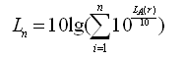
式中：L—n 个噪声源的合成声压级，dB（A）；
Li—第 i 个噪声源至预测点处的声压级，dB（A）；
N—噪声源的个数。
本项目多声源叠加后中心声级为73.51dB（A）。
（3）预测结果及分析
在采取降噪措施情况下，只考虑距离衰减的情况下，设备噪声对厂界和敏感点的综合噪声影响预测结果如下表。
表4-13 项目厂界噪声预测值
名称 | 衰减距离m | 衰减后设备噪声的贡献值dB(A) | 昼间标准限值dB(A) | 夜间标准限值dB（A）
项目南、北厂界 | 5 | 47.2 | 65 | 55
项目东、西厂界 | 10 | 45.1 | 65 | 55
项目厂界50m范围内无声环境保护目标，由上表4-11可知，项目主要噪声源在采取有效的降噪措施前提下，项目四周噪声满足GB12348-2008《工业企业厂界环境噪声排放标准》3类标准要求（昼间≤65dB、夜间≤55dB）。项目产噪设备经隔声、减振措施后，噪声对周边声环境的影响很小。
为了更进一步减少噪声对周围环境的影响，建议项目采取以下降噪措施：
项目应从声源传播途径上降低噪声源强应是首选的控制噪声措施，采取隔声、隔振、消声、吸声以及阻尼等降噪措施，以确保厂界噪声达标排放。为有效地控制噪声污染，减轻噪声影响，建议采取噪声污染控制措施如下：
①选用低噪声设备；
②为高噪声设备加装减震垫，风机加装消声器；
③加强设备日常维护，定期检修，使设备处于良好的运转状态，避免因设备运转不正常时噪声的增高；
④合理安排生产时间，尽量避免在中午及晚间加班。
综上所述，所采取的噪声治理措施可行。
（4）噪声监测点位及监测频次
根据《排污单位自行监测技术指南 总则》（HJ819-2017）规定，项目噪声监测要求见下表。
表4-14 噪声监测点位及监测频次一览表
监测点位 | 监测指标 | 监测频次 | 执行环境质量标准
厂界东侧 | 连续等效A声级 | 1次/季度 | 《工业企业厂界环境噪声排放标准》的3类标准（GB12348-2008）
厂界南侧 | 连续等效A声级 | 1次/季度 | 《工业企业厂界环境噪声排放标准》的3类标准（GB12348-2008）
厂界西侧 | 连续等效A声级 | 1次/季度 | 《工业企业厂界环境噪声排放标准》的3类标准（GB12348-2008）
厂界东侧 | 连续等效A声级 | 1次/季度 | 《工业企业厂界环境噪声排放标准》的3类标准（GB12348-2008）
4.固废
（1）固废源强核算
a.一般固体废物：
本项目的一般固体废物主要包括切割等工序产生的木屑粉尘、废边角料、废包装材料、原料空桶。
根据《固体废物鉴别标准 通则》（GB34330-2017）中第6.1条a）中“任何不需要修复和加工即可用于其原始用途的物质，或者在产生点经过修复和加工后满足国家、地方制定或行业通行的产品质量标准并且用于其原始用途的物质”可不作为固体废物管理。因此，本项目使用底漆、面漆、稀释剂和固化剂过程产生的原料空桶不是危险废物，但在临时贮存、运输等环节按危险废物的管理要求进行监管。
根据迁建前的扩建项目环保竣工验收报告，木屑粉尘、废边角料、废包装材料、原料空桶的产生量分别为0.0738t/a、0.464t/a、0.02t/a、0.05t/a。
b.危险废物：
本项目的危险废物主要有上漆时产生的漆渣、底漆打磨产生的底漆打磨粉尘以及废活性炭。
根据迁建前的扩建项目环保竣工验收报告，漆渣、底漆打磨粉尘的产生量分别为0.551t/a、0.0785t/a。
项目有机废气处理过程会产生一定的废活性炭，根据中国建筑出版社（1997）出版的《简明通风设计手册》第十章中关于活性吸附处理治理废气的方法中提供的数据：每 1.0kg活性炭纤维吸附有机废气的平衡量为0.43~0.61kg，本项目按1t活性炭吸附0.5t有机废气计算。
根据“表4-6项目废气产排情况一览表”，DA001废气处理设施的有机废气处理量分别为1.4896t。每1.0kg活性炭纤维吸附有机废气的平衡量为0.43~0.61kg，本项目按1t活性炭吸附0.5t有机废气计算，则项目分别需要消耗新鲜活性炭量为2.9792t/a。
项目活性炭箱采用统一规格，单次填充量约2.0t的蜂窝碳，平均每半年更换一次，则项目年产生废活性炭量为 4.0t/a。
根据《国家危险废物名录》（2021年），废弃活性炭吸附饱和物属于危险废物，废物类别为 HW49 其他废物，废物代码 900-039-49。暂存于危废间，委托有资质单位处置。
c.生活垃圾
生活垃圾产量计算方式如下
G=K•N•D×10⁻³
其中：G——生活垃圾产生量（t/a）；
K——人均排放系数（kg/人•天）；
N——人口数（人）；
D——年工作天数（天）。
综合考虑《社会区域类环境影响评价》和《第一次全国污染源普查城镇生活源产排污系数手册》，住厂职工生活垃圾排放系数K=1.0kg/人•天、不住厂职工生活垃圾排放系数取K=0.5kg/人•天，项目职工40人，厂内住宿，按300天/年计，则项目生活垃圾产生量为12.0t/a。
项目固体废物产生情况见表4-15。
表4-15 固体废物产生情况一览表
序号 | 固废名称 | 来源 | 形态 | 属性 | 产生量t/a | 处置量t/a | 实际处置方法
1 | 生活垃圾 | 员工生活 | 固态 | 生活垃圾 | 12 | 12 | 环卫部门统一清运处理
2 | 废边角料 | 生产过程 | 固态 | 一般工业固废 | 0.464 | 0.464 | 委托外单位回收利用
2 | 木屑粉尘 | 生产过程 | 固态 | 一般工业固废 | 0.051 | 0.051 | 委托外单位回收利用
3 | 废包装材料 | 包装过程 | 固态 | 一般工业固废 | 0.02 | 0.02 | 委托外单位回收利用
4 | 底漆、面漆、稀释剂、固化剂空桶 | 上漆 | 固态 | / | 0.05 | 0.05 | 委托生产厂家回收利用
5 | 漆渣 | 上漆 | 固态 | HW49  900-041-49 | 1.062 | 1.062 | 暂存危废间，待达到一定量后委托有资质的单位处理
5 | 底漆打磨粉尘 | 底漆打磨 | 固态 | HW49  900-041-49 | 0.092 | 0.092 | 暂存危废间，待达到一定量后委托有资质的单位处理
5 | 废活性炭 | 废气处理 | 固态 | HW49  900-041-49 | 7.957 | 7.957 | 暂存危废间，待达到一定量后委托有资质的单位处理
合计 |  | / | / | / | 21.696 | 21.696 | /

根据《一般工业固体废物贮存和填埋污染控制标准》（GB 18599-2020）要求，采用库房、包装工具（罐、桶、包装袋等）贮存一般工业固体废物的其贮存过程应满足相应防渗漏、防雨淋、防扬尘等环境保护要求；危险废物和废化学品包装桶在厂区暂存执行GB18597-2023《危险废物贮存污染控制标准》的相关规定。
（2）固废治理措施

①一般工业固废处置措施

建设单位将按照《一般工业固体废物贮存和填埋污染控制标准》（GB18599-2020）要求，采用库房、包装工具（罐、桶、包装袋等）贮存一般工业固体废物的其贮存过程应满足相应防渗、防雨淋、防扬尘等环境保护要求。

②危险废物处置措施
建设单位应参照GB18597-2023《危险废物贮存污染控制标准》（2023年7月1日起实施）要求，对厂区内危险废物暂存区进一步规范化，做好地面硬化、防渗措施，并能满足承载力要求，设置必要的防风、防雨、防晒措施。
对危险废物的收集、暂存和运输还应满足以下要求：
A.危险废物的收集包装
有符合要求的包装容器、收集人员的个人防护设备；危险废物的收集容器应在醒目位置贴有危险废物标签，在收集场所醒目的地方设置危险废物警告标识；危险废物标签应标明以下信息：主要化学成分或危险废物名称、数量、物理形态、危险类别、安全措施以及危险废物产生单位名称、地址、联系人及电话。
B.危险废物的暂存要求
按HJ1276-2022《危险废物识别标志设置技术规范》设置警示标志；必须有耐腐蚀的硬化地面和基础防渗层，地面无裂隙；设施底部必须高于地下水最高水位；要有隔离设施或其它防护栅栏；应配备通讯设备、照明设施、安全防护服装及工具，并设有报警装置和应急防护设施。
C.危险废物的运输要求
危险废物的运输应采取危险废物转移“五联单”制度，保证运输安全，防止非法转移和非法处置，保证危险废物的安全监控，防止危险废物污染事故发生。危险废物转移应符合《危险废物转移联单管理办法》有关规定。
D.危险废物日常管理要求
健全危险废物管理制度，危险废物由专人管理、登记，制定产生、收集、贮存、处置和交接等制度，明确责任人，定期检查厂区危险废物暂存场所地面硬化情况。
5.地下水和土壤
地下水环境：项目生活污水经化粪池处理后接入市政管网，污水管道及废水处理设施未有渗漏，对地下水不会产生影响。为了防止渗漏发生，项目应定期检查污水管道与化粪池，发生渗漏应及时维护修补，防止废水渗漏对地下水造成不利影响。项目生产过程中产生的漆渣等危险废物和原料空桶，集中收集暂存于危废暂存间，危废间地面应做好防渗措施，在地面刷一层环氧树脂漆，经采取防御措施后，废水、危废间不会有渗漏液对地下水造成不利影响。
土壤环境：根据《环境影响评价技术导则—土壤环境（试行）》（HJ964-2018）中附录 A“土壤环境影响评价项目类别”中相关规定：本项目属于“其他行业”类，因此本项目的项目类别属于“Ⅳ类”，无需开展土壤环境影响评价。
6.生态环境
项目租赁厂区内原有厂房进行生产，不新增用地，因此，本次环评不对生态影响进行分析。
7.环境风险
（1）风险源调查
根据项目的生产工艺特点，使用的原辅助材料可知，本项目生产过程中的主要环境风险物质是底漆、面漆和稀释剂含有的少量甲苯、二甲苯和乙酸乙酯和乙酸丁酯。根据“表2-5 项目原辅材料规格及理化性质”可知，底漆、面漆和稀释剂仅给出乙酸丁酯等有机溶剂的百分含量（可能含有乙酸乙酯），而《建设项目环境风险评价技术导则》（HJ169-2018）附录B中表B.1中仅给出乙酸乙酯的临界量，因此，本项目将乙酸丁酯等有机溶剂的百分含量作为乙酸乙酯的百分含量。
企业每次最多贮存一个季度的用量，而甲苯、二甲苯、乙酸乙酯的年用量分别0.43t、0.0.43t、2.66t，因此甲苯、二甲苯、乙酸乙酯的最大贮存量分别0.1t、0.1t、0.7t。
项目危险化学品与《建设项目环境风险评价技术导则》（HJ169-2018）附录B中表B.1中的对照结果如表4-16。
表4-16 项目危险化学品储存情况一览表
物质名称 | 危险特点 | 企业最大贮存量/t | 临界量/t | 比值（Q)
甲苯 | 易燃 | 0.1 | 10 | 0.01
二甲苯 | 易燃 | 0.1 | 10 | 0.01
乙酸乙酯 | 易燃 | 0.7 | 10 | 0.07
合计 |  |  |  | 0.09
由上表可知，本项目Q=0.09<1，环境风险潜势判断为 Ⅰ 级，根据《建设项目环境风险评价技术导则》（HJ169-2018）表1评价工作等级划分可知，本项目可仅展开简单分析。
（2）环境风险潜势初判
计算所涉及的每种危险物质在厂界内的最大存在总量与其在 《建设项目环境风险评价技术导则》（HJ169-2018）附录B中对应临界量的比值Q。在不同厂区的同一种物质，按其在厂界内的最大存在总量计算。
当企业只涉及一种风险物质时，该物质的数量与其临界量的比值，即为Q。
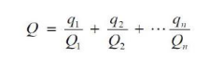
当企业存在多种化学物质时，则按下式计算物质总量与其临界量比值（Q）：
式中：q₁，q₂，...，qn——每种风险物质的存在量，t；
Q₁，Q₂，...，Qn——每种风险物质的临界量，t。
当Q ＜1 时，该项目环境风险潜势为I。
当Q ≥1 时，将 Q 值划分为：（1）1≤Q＜10；（2）10≤Q＜100；（3）Q≥100
由上表可知项目Q为0.001＜1，初判为项目环境风险潜势为I级，仅可展开简单分析。
（3）环境风险类型及危害分析
项目使用原料均储存在原料仓库中，一般情况下，仓库是安全的，但若管理不善，可能由于包装材料破损，或受外因诱导（如热源、火源等）时，会引发物质泄漏、火灾事故。项目环境风险类型主要为泄漏、火灾事故。
表4-17 项目环境风险类型、转移的可能途径一览表
风险源 | 环境风险类型 | 危险物质向环境转移的可能途径 | 对周围环境的影响
原料仓库 | 泄漏 | 大气环境、地表水环境 | 厂区范围
原料仓库 | 火灾 | 大气环境、地表水环境 | 厂区范围及周边居民区
①火灾事故风险分析
项目使用的危险物质主要各种有机试剂，大多有机试剂遇明火或高温时易发生火灾事故，火灾会带来生产设施的重大破坏和人员伤亡，火灾是在起火后火势逐渐蔓延扩大，随着时间的延续，损失数量迅速增长，损失大约与时间的平方成正比，如火灾时间延长一倍，损失可能增加4倍，同时，在火灾过程中，化学试剂的燃烧会产生有毒有害气体，造成次生污染，从而对周围环境空气造成污染以及人员健康造成伤害。
②伴生/次生污染风险分析
在火灾条件下，胶水以碳、氢为主要组成元素，燃烧会产生有毒气体，其有毒成分主要为一氧化碳，在火势猛烈时，这种气体最具危险性。同时也需要考虑其他易燃物遇热燃烧后产生的其他烃类气体、酚类气体等，尤其需要特别考虑阻燃剂燃烧后产生的有毒的卤气、卤化氢、二噁英，这些气体与一氧化碳混合致毒性更大。
当火灾事故发生时，燃烧产生的烟气短时间内会对厂内员工有较大的影响，并随着时间扩散，对项目周边企业和居民产生一定的影响。
物料燃烧时产生的烟气中含大量的一氧化碳，一氧化碳随空气进入人体后，经肺泡进入血液循环，能与血液中红细胞里的血红蛋白、血液外的肌红蛋白和二价铁的细胞呼吸及酶等形成可逆性结合，高浓度一氧化碳可引起急性中毒，中毒者常出现脉弱，呼吸变慢等反应，最后衰竭致死；慢性一氧化碳中毒会出现头痛、头晕、记忆力降低等神经衰弱症状。燃烧事故发生后，先是对近距离目标影响最大，且危害程度也大，随着时间的推移，逐渐对远处产生影响，但危害程度逐渐减小。
物料燃烧产生的烟气将对项目厂区周边企业及居民产生一定影响。
其他苯环类、烃类气体、酚类气体也有部分有毒气体，对人体有一定的危害。
如果发生爆炸事故，直接后果是近距离人员伤亡和设备受损，并造成大量的气态污染物和烟尘。
因此，建设单位应该建立完善的环境风险管理措施及风险应急计划
④废气事故性排放影响分析
项目事故性废气排放情况的出现可能是废气处理设施出现故障，导致废气不经处理就直接排入大气，不经处理直接排放的废气可能会对项目周围环境空气和敏感目标噪声一定影响，因此当出现废气处理设备出现故障时必须立刻停止实验。
（4）风险防范措施
①安全组织措施
项目安全工作实行各级负责制，贯彻“纵向到底，责任到人，横向到边，职责到位”的原则，各级行政负责人和各职能部门在各自工作范围和安全管理责任区域内，按照“谁主管，谁负责”的原则，对安全生产负责，并向各自上级负责。
②建立健全的安全环境管理制度
在生产、经营等各方面必须严格执行有关的法律、法规。具体如《中华人民共和国消防法》、《建筑设计防火规范》、《仓库防火安全管理规则》等。
加强车间、成品仓库、化学品仓库等的防火环保管理，对公司职工进行安全环保的教育和培训，做到持证上岗，减少人为风险搿故的发生。
③化学品泄漏事故防范措施
为防止危险物质发生泄漏而污染周围环境，加强控制和管理是杜绝、减轻和避免环境风险的最有效办法。项目危险物质泄漏主要发生在运输与储存环节，对于其运输与储存风险的防范，应在运输管理、运输设备、储存设备及其维护方面加强控制，危废间一定要牢固不易泄漏。
④火灾事故防范措施
为了防范和减缓火灾风险，企业采取了以下措施：
在原辅材料、生产区张贴禁火警示标志。严格区域动火作业审批程序。
加强对建筑电气的漏电保护，在建筑物电源进线处设计安装带漏电保护功能的熔断器。
加强用电管理，定期对设备进行安全检测，检测内容、时间、人员应有记录保存，对使用时间长的电器设备，要及时更换或维修。
加强工作人员的安全教育，加大管理力度，及时清洁、检修设备；定期对电气线路进行检测，发现隐患及时消除。
经常检查确保设施正常运转，在现场布置小型灭火器材。

五.环境保护措施监督检查清单
内容  要素 | 排放口(编号、  名称)/污染源 | 污染物项目 | 环境保护措施 | 执行标准
大气环境 | DA001（上漆） | 颗粒物 | 车间密闭+水帘+除尘柜+喷淋塔+活性炭吸附+15m高排气筒 | GB16297-1996《大气污染物综合排放标准》中表2相关标准
大气环境 | DA001  （上漆、晾干） | 非甲烷总烃、甲苯、二甲苯、乙酸乙酯和乙酸丁酯合计 | 车间密闭+水帘+除尘柜+喷淋塔+活性炭吸附+15m高排气筒 | DB35/1783-2018《工业涂装工序挥发性有机物排放标准》中表1家具制造
大气环境 | 厂区内无组织 | 非甲烷总烃  （任意一次浓度值） | 提高收集效率 | GB37822-2019 《挥发性有机物无组织排放控制标准》附录A中表A.1中的标准
大气环境 | 厂区内无组织 | 非甲烷总烃  （1h 平均浓度值） | 提高收集效率 | DB35/1783-2018《工业涂装工序挥发性有机物排放标准》中表3标准
大气环境 | 厂界无组织 | 颗粒物 | 提高收集效率 | GB16297-1996 《大气污染物综合排放标准》中表2相关标准
大气环境 | 厂界无组织 | 非甲烷总烃、甲苯、二甲苯、乙酸乙酯 | 提高收集效率 | DB35/1783-2018《工业涂装工序挥发性有机物排放标准》中表4标准
地表水环境 | / | / | / | /
声环境 | 生产设备运行噪声 | 噪声 | 隔声减振 | GB12348-2008 《工业企业厂界环境噪声排放标准》中3类标准
电磁辐射 | / | / | / | /
固体废物 | 于1号楼3楼设有一间面积约为10m²的危废间，可满足危险废物的贮存要求。  ①切割、刨平、打磨、开料、制作造型等工序经布袋收集的粉尘收集后委托外单位回收利用；  ②原料空桶按危险废物管理，收集后于危废暂存间，由生产厂家定期回收；  ③漆渣、底漆打磨粉尘、废活性炭暂存于危废暂存间，定期委托有资质单位处置；  ④生活垃圾集中收集后由当地环卫部门统一处置。
土壤及地下水污染防治措施 | ①加强废气环保设施管理，保证废气达标排放；  ②生活污水经厂区内化粪池处理后排入市政污水管网；  ③排水管道和污水处理设施均具有防渗功能，切断了废水进入土壤的途径；  ④危险固废及原料空桶暂存厂区的危废暂存间，采取防雨、防渗、防洪等措施；  ⑤厂房车间土地硬化，危险品库采用环氧树脂防渗，防止车间内的危险化学品泄漏到地面后渗入到土壤中；  ⑥危化品运输过程中应严格按照《危化品运输管理条例》。
生态保护措施 | /
环境风险  防范措施 | ①在生产、经营等各方面必须严格执行有关法律、法规。具体如《中华人民共和国消防法》、《仓库防火安全管理规则》等；  ②设立安全与环保专员，负责全厂的安全运营，建立完善的安全生产管理制度，加强安全生产的宣传和教育,确保安全生产落实到生产中的每一个环节，禁止员工人员在车间内吸烟等；  ③公司车间内配备一定量的灭火器，保证事故状态下火灾发生进行应急处理；  ④发生火灾事故时，应立即报告上级部门，并挂火警电话。发生事故后应迅速弄清现场情况，采取有效措施，严防冒险抢救；  ⑤抢救事故的所有人员必须服从统一领导和指挥。指挥人员应是企业领导人（厂长、车间主任或值班负责人）；  ⑥对仓间进行防渗处理，硬化地面和基础防渗层，地面无裂隙。包装容器符合要求，保持容器封闭。定期检查是否有泄漏现象；  ⑦加强职工的安全教育，提高安全防范风险的意识；运输、贮存、使用过程中严格执行国务院颁发的《化学危险品安全管理条例》有关规定。
其他环境  管理要求 | ①设置专门环保人员，保持日常环境卫生，制定各环保设施操作规程，定期维修制度，使各环保设施在生产过程中处于良好的运行状态；  ②加强对环保设施的运行管理，对运行情况实行监测、记录、汇报制度。如环保设施出现故障，应立即停产检修，严禁非正常排放；  ③项目投产前应按要求在全国排污许可证管理信息平台填报排污登记表，登记基本信息、  污染物排放去向、执行的污染物排放标准以及采取的污染防治措施等信息；  ④落实“三同时”制度，项目竣工后应按规范要求开展自主验收工作。

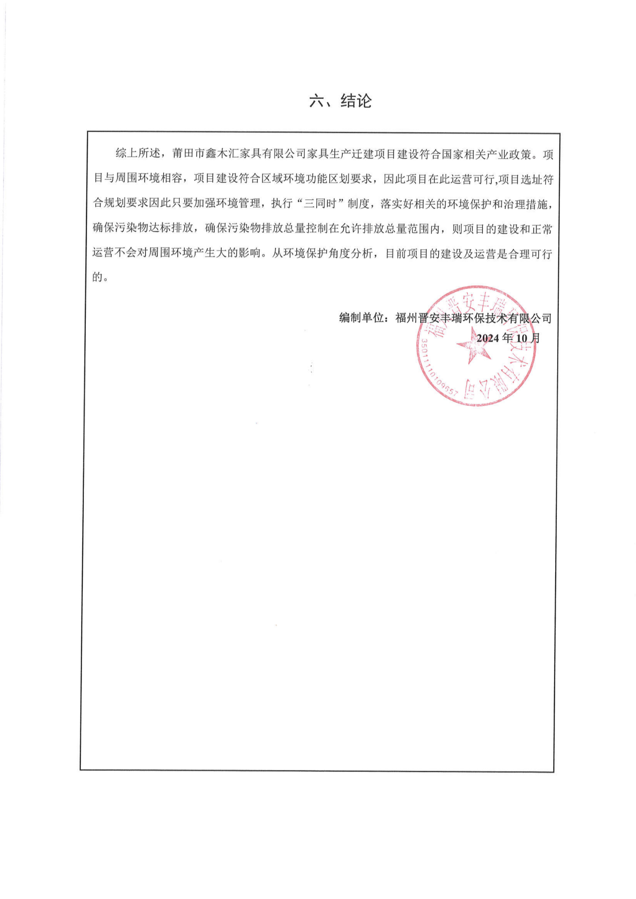

附表
建设项目污染物汇总表
项目  分类 | 污染物名称 | 现有工程  排放量（固体废物产生量）① | 现有工程  许可排放量  ② | 在建工程  排放量（固体废物产生量）③ | 本项目排放量（固体废物产生量）④ | 以新带老削减量（新建项目不填）⑤ | 本项目建成后全厂排放量（固体废物产生量）⑥ | 变化量  ⑦
废气 | 颗粒物（t/a） | / | / | / | 0.2788 | / | 0.2788 | +0.2788
废气 | 非甲烷总烃（t/a） | / | / | / | 1.2564 | / | 1.2564 | +1.2564
废气 | 甲苯（t/a） | / | / | / | 0.1032 | / | 0.1032 | +0.1032
废气 | 二甲苯（t/a） | / | / | / | 0.1032 | / | 0.1032 | +0.1032
废气 | 乙酸乙酯和乙酸丁酯合计（t/a） | / | / | / | 0.637 | / | 0.637 | +0.637
生活废水 | COD_{Cr}（t/a） | / | / | / | 0.5936 | / | 0.5936 | +0.5936
生活废水 | NH₃-N（t/a） | / | / | / | 0.0576 | / | 0.0576 | +0.0576
一般工业 | 废边角料（t/a） | / | / | / | 0.464 | / | 0.464 | +0.464
一般工业 | 木屑粉尘（t/a） | / | / | / | 0.051 | / | 0.051 | +0.051
固体废物 | 生活垃圾（t/a） | / | / | / | 12 | / | 12 | +12
危险废物 | 漆渣（t/a） | / | / | / | 1.062 | / | 1.062 | +1.062
危险废物 | 底漆打磨粉尘（t/a） | / | / | / | 0.092 | / | 0.092 | +0.092
危险废物 | 废活性炭（t/a） | / | / | / | 7.957 | / | 7.957 | +7.957
原料空桶（t/a） |  | / | / | / | 0.05 | / | 0.05 | +0.05

